博罗县石坝三黄胡须鸡

产业发展规划（2022-2026）
（征求意见稿）

博罗县畜牧兽医事务中心
2023年3月

目 录

第一章 规划总则 1
一、指导思想 1
二、基本原则 1
第二章 发展基础 5
一、产业发展现状 5
二、产业发展趋势 7
三、有利条件 8
四、存在问题 11
第三章 总体布局 14
一、发展定位 14
二、发展目标 15
三、总体布局 18
第四章 推动石坝三黄胡须鸡产业高质量发展 28
一、强化种质资源保护，促进良种扩繁推广 28
二、大力推进标准化生产，提升石坝三黄胡须鸡产品品质 32
三、提升精深加工水平，构建现代加工流通体系 35
四、深化品牌体系建设，做好营销推广 44
五、走绿色循环道路，促进资源高效利用 49
六、推进石坝三黄胡须鸡农文旅融合发展 53
七、完善石坝三黄胡须鸡标准体系，加强农产品质量监管 56
八、优化产业组织与经营体系，助力产业高质量发展 61
九、健全公共防疫服务体系，护航产业健康发展 65
第五章 保障措施 68
一、加强组织领导 68
二、加强政策支持 68
三、加强科技支撑 69
四、加强资金投入 69
五、加强绿色引领 70
六、加强宣传推动 70
一、 附表 72
规划实施重点项目 72
二、 附 图 78
1、博罗县石坝镇在广东省的区位 78
2、博罗县县域定位划分及主要交通分析 79
3、博罗县石坝三黄胡须鸡产业发展总体规划图 80
4、石坝镇石坝三黄胡须鸡产业发展布局图 81

第一章 规划总则

一、指导思想
以习近平新时代中国特色社会主义思想为指导，全面贯彻落实党的二十大精神，深入贯彻习近平总书记对广东重要讲话精神，抓住乡村振兴建设、粤港澳大湾区建设等重大机遇，按照广东省“一核一带一区”区域发展新格局和“1+1+9”工作部署，博罗县建成“粤港澳大湾区产业转移和优质生活圈的重要承载地”的目标，紧密结合全省高质量发展大会内容，以石坝三黄胡须鸡产业为重点，着力构建现代生态养殖生产业体系、经营体系、生产体系，促进石坝三黄胡须鸡产业走区域化布局、规模化养殖、标准化生产、产业化经营、社会化服务的发展路子，实行种养结合、产加销结合，推动龙头企业、专业合作社、家庭农场和养殖大户等新型经营主体全产业链融合发展，实现石坝三黄胡须鸡产业在生产规模、生产方式、科技应用、产业化经营等方面的新突破，全面提高石坝三黄胡须鸡产业质量效益和竞争力，把石坝三黄胡须鸡产业打造集群化、生态化、融合化、标准化的禽产业发展引擎，加快实现博罗县畜禽养殖无污染、经营方式规模化、粪污处理资源化；养殖环节无大疫，疫苗注射标准化、疫病防控常态化；产业发展无短板，三产融合链条化、品牌打造优质化；安全保供无风险，畜禽产能适量化、畜禽产品无害化的高质量发展目标。

二、基本原则
——坚持党的领导，统筹优化。确保党在“五大一深化”工作中始终总揽全局、协调各方，统筹谋划石坝三黄胡须鸡产业发展的各项工作，推动石坝三黄胡须鸡全产业链的高质量发展。在要素配置上优先满足、资金投入上优先保障、公共服务上优先安排，促进市场、资本、信息、人才等要素加速向产业聚集，提升产业集聚度、规模化发展水平和辐射带动能力。
——坚持市场导向，政府主推。以市场为导向，突出石坝三黄胡须鸡产业特色资源、特色产品、特色产业、特色品牌，贯彻智慧农业、“互联网+”等理念，围绕消费进行生产和调整，遵循经济规律，充分发挥市场配置资源的决定性作用。强化政策引导，抓好公共服务，规范市场秩序，科学引导产业健康发展。做好政策指引、统筹推进，规范石坝三黄胡须鸡标准体系，强化督促落实，规范市场行为。健全激励机制，发挥财政资金“撬动”作用，加强招商引资和宣传推介，推动产业集群发展。
——坚持保护生态，绿色主导。以生态绿色为导向，依托博罗县的资源禀赋和生态、区位优势、环境承载能力，兼顾生态、经济、社会三大效益，坚持走产出高效、产品安全、资源节约、环境友好的道路。重点发展资源环保型石坝三黄胡须鸡产业，实现石坝三黄胡须鸡养殖废弃物资源化利用，形成“种-养-加（销）”良性发展体系。以点带面，辐射带动石坝三黄胡须鸡产业向绿色生态循环方向转变。重点推进生态循环型养殖，对相关区域进行合理布局，推进粪污综合利用、区域内资源合理配置。
——坚持科学布局，结构优化。提高石坝三黄胡须鸡产业的规模化、标准化和现代化，进一步优化区域布局和产业布局。加强基础设施改造，提升设施装备水平，推进标准化规模养殖场建设。按照畜禽良种化、养殖设施化、生产规范化、加工销售一体化的要求，坚持因地制宜、分类指导、分类施策，统筹兼顾其他区域生产发展，促进各类区域平衡发展。
——坚持产业联动，集聚发展。按照”规模化发展、集约化经营、标准化生产”，以全产业链条为纽带，围绕产前、产中、产后各个环节，促进优势产业相对集中，形成产业专业化区域，发挥集聚效应，围绕优势企业和龙头产品，壮大产业实力，整合各种资源，形成稳定、持续的竞争优势集合体，促进农业生产、加工、物流、研发、示范、旅游等全产业链开发，推进一二三产业融合发展，提高产业的集聚效能，走新型现代化路子。
——坚持品牌引领，特色发展。结合石坝三黄胡须鸡产业资源要素及区位优势，优化石坝三黄胡须鸡产业发展区域布局，以品牌创建为引领，加大产品质量溯源体系建设、积极争取国地理标志认证，以及参加农业博览会、国内产品展示等品牌推广，促进石坝三黄胡须鸡产业现代化发展，完善产业标准体系，打造具有地方公共优势的特色品牌。鼓励引入新业态和新模式，用现代理念引领产业发展，重点扶持石坝三黄胡须鸡产业发展关键节点和核心竞争力，促进农业增效，农民增收，打造肉鸡产业发展新标杆。
——坚持科技支撑，提质增效。引进和推广国内外先进生产技术，加强石坝三黄胡须鸡品种选育、养殖技术引进、研发和推广，推动科技、业态和模式创新，用现代技术改造升级传统石坝三黄胡须鸡养殖模式。积极推进博罗县与高等院校、科研单位共建石坝三黄胡须鸡产业产学研平台，培养石坝三黄胡须鸡行业的高素质人才队伍，畅通科技成果下乡通道。综合运用石坝三黄胡须鸡养殖科技成果、胡须鸡养殖生产手段和现代经营管理方式，积极发展多种形式的适度规模经营，提高禽产品档次和质量，促进产业升级，实现胡须鸡产业与现代科技的有机结合，提升产品竞争力。

第二章 发展基础

一、产业发展现状
2021年，在复杂严峻的外部环境下，博罗县全年经济运行呈现回稳向好态势。根据2021年统计数据，全县持续加大农产品稳产保供工作力度，农业生产呈快速增长势头，累计同比增速逐季提高。全年实现农林牧渔业总产值124.61亿元，增长16.4%，比2019年增长22.2%，两年平均增长10.4%。其中，畜牧业快速增长，为农业增长起到了的主要支撑作用。全年牧业产值32.9亿元，增长26.7%，高出全县农林牧渔业产值增速10.3个百分点，对全县农林牧渔业总产值增长的贡献达42.4%，拉动全县农林牧渔业总产值增长6.8个百分点；家禽产值15.65亿元，增长13%。
2021年，博罗县家禽产能持续提高，家禽出栏量5107.43万羽，同比增加260.91万羽，增长8.5%。博罗县委、县政府一直高度重视石坝三黄胡须鸡产业发展，加大财政投入，强化发展措施，已将博罗县定位为全市重要的石坝三黄胡须鸡主产区。
注：数据来自博罗县2021年统计年鉴
表2-1 博罗县现有家禽规模养殖场设计存栏量
项 目 | 柏塘镇 | 公庄镇 | 泰美镇 | 杨村镇 | 杨侨镇 | 麻陂镇 | 石坝镇 | 观音  阁镇 | 小计
养鸡场数量（个） | 8 | 5 | 1 | 10 | 13 | 5 | 68 | 1 | 111
预设鸡存栏量（万只） | 66.95 | 45 | 4.8 | 162.5 | 80.6 | 31 | 344.7 | 25 | 760.55
养鸽场数量（个） | - | - | - | 1 | - | - | - | - | 1
预设鸽存栏量（只） | - | - | - | 80000 | - | - | - | - | 80000
养鸭场数量（个） | - | - | - | - | 1 | - | - | - | 1
预设鸭存栏量（只） | - | - | - | - | 10000 | - | - | - | 10000
养殖场合计（个） | 8 | 5 | 1 | 11 | 14 | 5 | 68 | 1 | 113
表2-2 博罗县各镇畜禽养殖规划量与现状
区域 | 2021年（现状） | 2026年（规划）
区域 | 家禽 | 家禽
区域 | 存栏量  (羽) | 存栏量  (羽)
公庄镇 | 274300 | 894000
石坝镇 | 12617995 | 15001000
麻陂镇 | 1350430 | 1232000
杨侨镇 | 1424250 | 3243500
杨村镇 | 2255500 | 6777500
柏塘镇 | 506066 | 1667500
观音阁镇 | 461106 | 993500
泰美镇 | 280140 | 191000
禁养区 | 895581 | 0
合计 | 20065368 | 30000000
注：数据来自《博罗县博罗县畜禽养殖业发展规划（2022-2026）》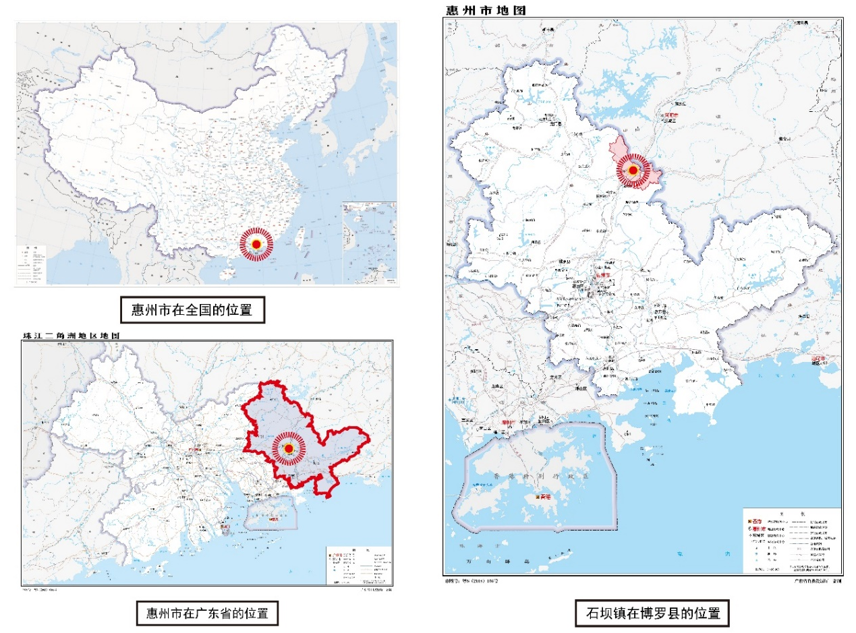
图2-1 博罗县石坝镇在广东省的位置

二、产业发展趋势

（一）整体呈规模化、标准化、生态化趋势
规模化、标准化更便于科学系统管理，能及时引进和运用新技术，大大降低成本，提升畜禽产品的生产效率，并且通过建立完善的全程质量控制和食品安全监控体系，保障了产品品质和食品安全。近年来，产业的市场融入度提高，规模化标准化养殖趋势明显，家庭农场、农民专业合作社等蓬勃发展，新型畜牧经营体系建设稳步推进，全国和广东省蛋鸡、肉鸡养殖行业均呈现出规模化的产业发展趋势。近五年，全国和广东省蛋肉鸡市场年出栏量为小规模标准的养殖户总数均呈递减态势，出栏量为大规模标准的养殖户总数均呈递增态势，规模化生产趋势明显。

（二）产品品牌化效应日益凸显
市场消费者逐渐从追求“吃饱”到“吃好”，更加看重畜禽产品的安全、营养和口味，因此畜禽产品“品牌化”是企业发展必由之路。系统展开农贸、餐饮、商超、电商等营销渠道的业务布局和品牌推广有助于提升品牌溢价能力，提高产品单值，消化过高的生产成本。整体来看，未来在产业发展过程中企业将更加重视对品牌的培育与建设。

（三）全产业链布局深入推进
全产业链是绿色化、优质化、循环化、高效化的多目标协同，是一个安全、可持续发展的商业模式，产业链下游在销售、信息方面为上游提供支持，上游在食品安全方面为下游提供保障。同时，相关产业链在育苗、养殖、加工、采购、物流、销售等环节相互配合，发挥协同优势，凭借纵向打通、横向协同的整体优势，控制关键环节和终端出口，推动行业整合，强化控制力，保障食品安全。

三、有利条件
禽肉消费处于黄金增速期。在畜牧业肉类消费产品中，禽肉是继猪肉后排名第二的肉类消费品，据国家统计局数据显示，我国居民人均禽肉消费量由2017年的8.9kg增长至2021年的12.3kg，2021年我国居民人均禽肉消费量约占全国人均肉类消费总量的29.7%。禽肉消费市场中，鸡肉所占比例达60%以上，肉鸡消费市场巨大。

图2-2 2021年禽肉分布对比图
注：数据来自2022年国家统计年鉴
大湾区消费增量明显。根据2022年国家统计年鉴数和2022年广东省统计年鉴数据显示，2021年广东省人均禽肉消费位全国之首，广东人人均一年要消耗禽肉24.56kg（其中消耗鸡肉15.71kg），远高于全国人均禽肉消耗水平12.4kg。禽肉人均消费量不断上升，消费习惯不断调整，禽肉替代猪、牛、羊肉趋势明显，据不完全统计，广东每年要吃掉约8亿只鸡，是名副其实的“吃鸡大省”。从2022年广东省统计年鉴数据看，2015年至2021年，广东省家禽年出栏量从2015年的10.48亿只上升至2021年的12.8亿只，按广东省人均鸡肉消费占家禽消费的63%来计算，2021年广东省肉鸡出栏总量约为8.06亿只，是名副其实的“产鸡大省”。
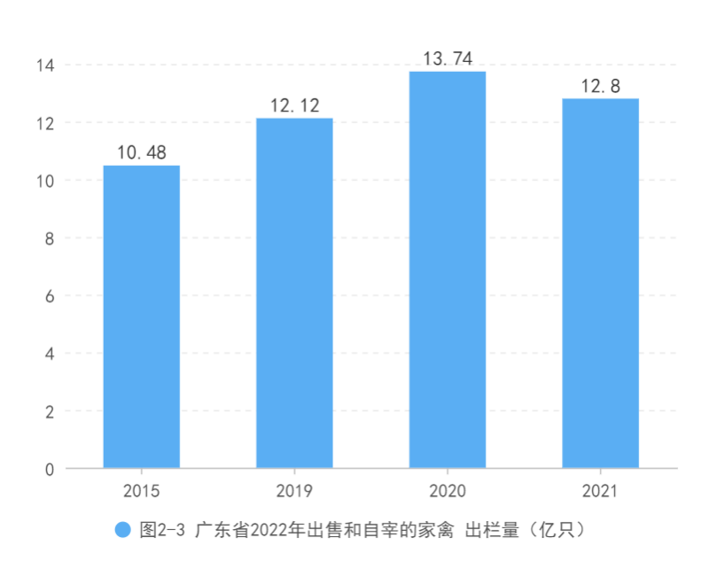
注：数据来自2022年广东省统计年鉴
据广东省统计局数据显示，粤港澳大湾区人口总量已超8600万人，按照2022年我省人均鸡肉消费量15.71kg来计算，粤港澳大湾区年鸡肉消费量约135.11万吨。如一只鸡出栏重量为2kg，产肉率为65%，一只鸡可提供鸡肉1.3kg，要满足粤港澳大湾区鸡肉消费需求，约需10.39亿只肉鸡，需求远大于广东省肉鸡出栏总量8.06亿只。由此可见，广东省本土肉鸡市场需求缺口大，结合广东“无鸡不成宴”的传统，在广东发展肉鸡产业具有先天优势。
产业优势明显。
（1）产业基础扎实。石坝三黄胡须鸡历史悠久、味道鲜美，入选农业农村部发布的全国名特优新农产品名录。近年来，石坝镇充分发挥优势，不断提升石坝三黄胡须鸡产业的发展水平。全镇以石坝三黄胡须鸡生产为主的各类新型经营主体有100 多家，其中省级农业龙头企业6家，省级示范社1 家，带动农户3000 多户，注册了“东江（三黄）胡须”、“客凤鸡”、”石坝三黄”等商标，2018 年被评为广东省休闲农业与乡村旅游示范镇，2019 年入选了省级“一村一品、一镇一业”专业镇，2021 年获评博罗唯一一个广东省乡村治理示范镇（乡），石坝三黄胡须鸡荣获惠州市“我最喜爱的惠州十大品牌农产品”称号。在农业农村部最新公布的2021年全国乡村特色产业十亿元镇亿元村名单中，博罗县石坝镇乌坭湖村凭借石坝三黄胡须鸡产业，被评为全国乡村特色产业亿元村。（2）产业合作模式运作成熟。石坝三黄胡须鸡养殖产业通过“龙头企业牵头+农民合作社+农户”的产业化联合经营，建立种苗供应、饲料配送、技术服务、保底回收等全链条模式。企业与农户签订养殖合同，对养殖流程中的鸡苗、饲料营养、疾病防治、品质控制、市场营销等各关键环节提供资源、技术与管理支持，激发农户养殖热情，通过一体化的经营运作，带动养殖户脱贫致富，有效促进当地农村经济的发展。（3）养殖模范引领带动初具规模。如石坝镇乌坭湖村，已培育形成4家农业龙头企业，每年活鸡出栏数量达1500多万只，带动周边3000多家农户参与养殖，年产值达到5亿元以上。据统计，约有60%农民从事石坝三黄胡须鸡养殖或相关产业，主要通过线下活鸡、鸡蛋批发、零售，线上光鸡加工配送、鸡蛋等渠道进行销售。

四、存在问题
发展模式过于传统。石坝三黄胡须鸡产业养殖、加工、销售还处于传统发展模式，抗风险能力较弱，加工转化能力不足。作为核心区的石坝镇，其石坝三黄胡须鸡养殖多采用“千家万户散养”的模式，产业化程度较低，产业结构发展的层次较低，主要销售生鲜、活鸡批发为主，缺少精深加工拳头产品和新型销售渠道，加工转化附加值低，经济效益不高，导致遇灾情、疫情收储能力不足，加工环节难以消化，销售渠道不通畅，低水平供给和高水平需求不相适应。同时品牌意识不强，企业品牌不响，公共品牌缺失，品牌影响力仍未形成。
产业链条延伸度不够。博罗县石坝三黄胡须鸡产业链主要还是集中在育种、养殖环节，对前端的原种保护、良种繁育、鸡苗孵化、饲料生产，后端的生鲜屠宰、精深加工、冷链配送、品牌营销等重要环节缺失，产业效益最大的环节缺失，导致产业大而不强，迎接内外产业风险能力不足。多数养殖企业都是经验型育种，缺失专业育种保种理念。在集中屠宰环节，大中型企业有一定的屠宰处理的能力，目前大型集中屠宰中心缺失，导致精深加工产品冷链配送环节受限，反过来又制约了整个产业的发展。
缺少产业巨头的带动。博罗县石坝三黄胡须鸡产业基础较好，生产主体活跃，广东省省级龙头企业已有6家，省级合作示范社1家，主要集中在产业链养殖环节，在精深加工、冷链配送、品牌营销等高效益产业链环节布局力度不够，缺少产业巨头带动，竞争性不强，产业整体联动性、抗风险性能力不足。
品种保护意识不强。产业发展基础较好，但为了迎合市场消费而重分量，轻质量的现象较为严重，导致石坝三黄胡须鸡养殖日龄被缩短，市场上品种杂交现象日趋严重，正宗石坝三黄胡须鸡遗传资源种群正宗基因被弱化、混淆，产品品质得不到稳定的保障，不利于产业标准化、市场化、以及出口发展。目前也尚未形成区域公共品牌优势，产品流通受到制约。
生态环保与建设用地制约突出。随着博罗县城市化建设步伐的加快，环保治理力度的加大及畜禽禁养区的优化调整，规模化养殖场的发展空间受到极大的限制，而多年来农业用地规划和基本农田划分以种植业为主，林地利用、林下养殖没有明确指导办法，石坝三黄胡须鸡产业规模化养殖深入推进，但发展建设用地需求面积大、养殖环境和地势条件要求严格、审批手续和流程复杂、养殖风险加大等因素，直接威胁着石坝三黄胡须鸡产业的发展。
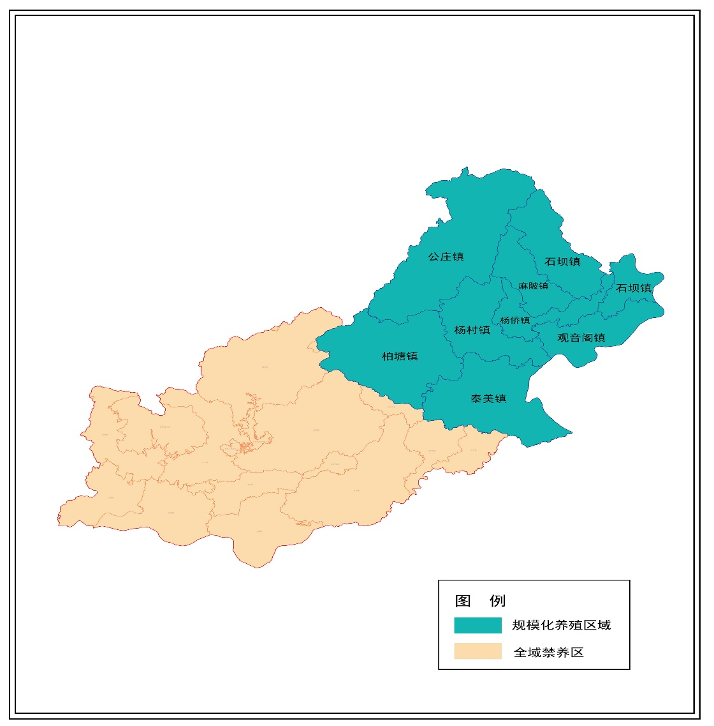
图2-2 博罗县畜牧业规模化养殖区域及全域禁养区域分布图
注：数据来自《博罗县畜禽养殖业发展规划（2022-2026）》

第三章 总体布局

一、发展定位
综合考虑区位因素、自然资源条件、生态资源优势、农业产业基础、石坝三黄胡须鸡产业特色、社会发展环境、机遇和挑战，科学谋划未来石坝三黄胡须鸡产业发展定位，从战略上明确石坝三黄胡须鸡产业的发展定位——全国现代家禽产业高质量发展示范区、华南特色优质石坝三黄胡须鸡产业核心产区、广东省现代农文旅融合产业示范区。
（一）全国现代家禽产业高质量发展示范区
充分发挥石坝镇资源优势、规模优势和经营优势，把“构建上下游产业环节贯通的石坝三黄胡须鸡全产业链”作为发展目标，提升以石坝三黄胡须鸡为主体的家禽产业国内、国际竞争力，注重种业孵化、规模养殖、精深加工、数字化质量安全保障、科技研发、标准认证、预制菜、品牌营销、农旅结合等创新驱动的发展内涵，打造适用于石坝三黄胡须鸡产业发展的现代农业经营体系、现代农业服务体系，建设石坝三黄胡须鸡产业创新体系，构建配套产业齐全、公共服务一体化的产业体系，打造石坝三黄胡须鸡种业硅谷基地，建成一批以石坝三黄胡须鸡为主的畜禽生产规模化大基地，培育一批农产品加工大集群和大品牌，打造节能减排畜禽标准化养殖示范区，建成具有较强综合竞争力的全国现代家禽产业高质量发展示范区。
（二）华南特色优质石坝三黄胡须鸡产业核心产区
通过加强与科研院校等机构合作，创建石坝三黄胡须鸡产业联盟，最大限度发挥“产学研用”，提升石坝三黄胡须鸡产业的整体科技水平；培育和壮大石坝三黄胡须鸡龙头企业，全力打造石坝三黄胡须鸡品牌，构建与周边地区形成错位发展的产业发展格局；大力推动“互联网+”发展，创新零售新模式，鼓励和扶持电商、物流、商贸、金融等企业参与涉农电商平台建设，加强石坝三黄胡须鸡产品预制菜发展，加快建设粤港澳大湾区“菜篮子”基地，打造华南地区影响最大、辐射最广、效益最高的特色优质石坝三黄胡须鸡核心生产区。
（三）广东省现代农文旅产业示范区
博罗县区位优势明显，交通发达，是粤港澳大湾区的枢纽要塞、京九铁路经济增长带的咽喉地带。石坝镇为博罗石坝三黄胡须鸡的发源地和产业核心镇，依托石坝镇得天独厚的自然资源条件、区位优势和产业优势，不断调整优化石坝三黄胡须鸡产业结构，补齐产业短板，在保障畜禽产品有效供给的同时，积极拓展农业的休闲、文化、科普、生态等功能，重点推进区域内“石坝三黄胡须鸡+”的新兴业态发展，重点以胡须鸡为主题，以“胡须鸡王国”为口号，以产业核心区（石坝镇）为中心，结合“博罗县石坝三黄胡须鸡产业长廊”的总体路径，打造成集生态养殖、农耕体验、科普教育、休闲观光、农家乐等的综合性农文旅融合发展产业示范区，促进产业核心区生产、生活、生态“三生融合”发展，实现产业强盛、农民富裕、农场秀美。

二、发展目标
以品牌管理为突破口，以质量安全保障与标准体系建设、屠宰冷链物流一体化公共服务为切入点，以标准化与自动化养殖为手段，以全面提高石坝三黄胡须鸡产品的市场竞争力和经济效益为核心，认真贯彻“石坝三黄胡须鸡品牌”发展战略，以大众创业万众创新为契机，以供给侧结构性调整为主线，以精深加工为重点，以招商引资为抓手，以科技进步为动力，紧扣全产业链全要素保障，优化区域布局，加强公共服务供给，壮大新型经营主体，狠抓规模化养殖、标准化生产、产业化经营、组织化管理，优化品质、做响品牌、延伸链条、完善体系、扩大规模，努力打造科技含量高、产品附加值高、市场占有率高的现代化石坝三黄胡须鸡产业格局。整合各方资源，着力于“续链、补链、建链、强链”，形成集“科技研发、良种繁育、肉鸡养殖、鸡产品精深加工、冷链物流、绿色发展、标准认证、数字化转型、品牌管理、产品销售”一条龙的产业链，做大做优做强石坝三黄胡须鸡产业。力争到2026年，实现石坝三黄胡须鸡产能位居全国前列、年出栏量超5000万羽，把石坝三黄胡须鸡产业打造成为一产年产值超35亿元，二产产值超30亿万元，三产超30亿万元的百亿产业，成为国内主流禽类知名品牌的发展目标。
——产业发展水平显著提升。产业结构不断调整优化，生产结构更趋合理，建成“公司+农户+基地”龙头企业基地15个，总产能年增加1000万羽以上。全面实行标准化生产；养殖、加工、研发、流通、服务等产业链布局完整，品牌影响力大幅度提升，全面实现“两品一标”认证，区域品牌知名度高；新业态发展良好，产业融合优势明显，加工流通链条快速延伸，休闲旅游功能稳步拓展，电商销售额达到2亿元以上。
——科技研发能力及转化能力不断增强。形成以企业为主体、市场为导向、产学研深度融合的技术创新体系，促进各类创新要素向企业集聚。成立创新融合型科研平台，物联网、生物工程、机械设施生产、智能养殖等实用技术得以推广。吸引省级科研单位参与产业建设，打造一个以企业为中心的石坝三黄胡须鸡科技创新联盟，农业科技支撑能力显著增强，农业科技进步贡献率达到75%。
——产品品牌价值明显提升。建成区域公用品牌统一管理平台，做好公用品牌运营管理，形成雏鸡、鸡蛋、生鲜产品、加工产品等石坝三黄胡须鸡链条产品区域公用品牌，培育一批农产品加工大集群和大品牌。形成“区域公用品牌+企业自主品牌”双品牌运营模式，石坝三黄胡须鸡区域公用品牌、企业自主品牌知名度与价值创造能力大幅提升，促进石坝三黄胡须鸡企业整体处于产业链中高端，盈利能力持续增强。
——绿色发展与生态保护持续有力。种养结合紧密，农业生产清洁。全面实现农业“一控两减三基本”目标，全县畜禽废弃物资源化利用率达到90%以上，农产品质量安全抽检合格率达到98%以上，实现生产标准化、经营品牌化、质量可追溯、农业生产与资源生态保护协同发展。
——规模集约经营水平加快提升。石坝三黄胡须鸡产业集群发展模式基本形成，成为推动三黄胡须鸡产业提质升级的新亮点和产业融合发展的新平台，建成一批石坝三黄胡须鸡扩繁推广基地、标准化养殖示范场、生态养殖示范场、绿色循环养殖场。实现省级龙头企业达到10家以上，农民专业合作社50家以上，家庭农场100家以上，农户参加合作社比重基本达到90%以上，多种形式的土地适度规模经营引导农业生产的格局基本形成。
——一二三产业辐射带动机制更加有力。探索建立产业链、创新链、组织链、资金链、安全链等一体化的经营主体融合发展新机制，让农民共享产业转型升级增值收益，使二三产业的辐射带动机制更加有力。建立以资本财产合作、或企业通过与农户、新型合作组织建立“保底+分红”等利益联结方式并以签订合同的方式稳定下来，切实带动现代农业发展和农民增收致富。

三、总体布局

（一）畜禽禁养区与非禁养区空间布局

1.布局依据与原则
以《环境保护法》《畜牧法》《动物防疫法》《水污染防治法》《大气污染防治法》《文物保护法》《畜禽规模养殖污染防治条例》《自然保护区条例》《水污染防治行动计划》《饮用水水源保护区划分技术规范》《畜禽养殖禁养区划定技术指南》《博罗县禁养区分布图》《博罗县畜禽养殖业发展规划（2022-2026）》《博罗县农业农村现代化“十四五”规划》对生态畜牧版块做出的要求等有关法律法规和技术规范、政策为依据。
同时，布局和发展要以“满足人民群众生产生活所需”为宗旨，以高质量发展为主线，坚持“以环境为底线，以市场为导向，以质量为动力，以效益为中心”的发展目标，贯彻“疏堵并举、打建结合”的原则，加快推动产业的转型升级、绿色发展，积极构建种养结合、农牧循环可持续发展新格局，助推畜禽养殖业向着规模化、标准化、生态化方向健康发展，实现博罗县畜禽产业高质量发展的目标。坚持生态环境保护与畜禽养殖持续健康协调发展，生态环境保护与农业经济结构调整同步推进。
根据国家、省、市畜禽养殖及生态环境保护相关文件精神，进一步科学合理规划布局，划定博罗县禁养区和非禁养区。按照博罗县生态保护红线划定方案、综合考虑环境承载力、环境禀赋和产业发展基础等因素，科学规划博罗县畜禽空间布局，发挥区域比较优势，在东北部柏塘镇、公庄镇、泰美镇、杨村镇、杨侨镇、麻陂镇、石坝镇和观音阁镇等布局畜禽养殖企业，集中配套建设有机肥厂、无害化处理设施，以提高畜禽产业化、规模化、现代化和生态化为目标，保障畜产品质量安全、提升品牌知名度、增强市场竞争力，实现畜牧生产布局与土地、资源、环境、经济社会发展相互协调，为粤港澳大湾区提供稳定高质量产品。

2.畜禽禁养区
按照《博罗县人民政府关于调整博罗县畜禽禁养区范围的通告》（博府〔2020〕3号），全县畜禽禁养区核定面积 1856.37 km²，其中：县城（包括罗阳街道、龙溪街道、县城中心区域）为全域禁养；县所涉沙河流域的园洲镇、石湾镇、湖镇镇、龙华镇、福田镇、横河镇、长宁镇和罗浮山风景名胜区为全域禁养；地表水源保护区、饮用水源保护区、风景名胜区、自然保护区为全域禁养；泰美镇、柏塘镇、杨村镇、杨侨镇、公庄镇、 观音阁镇、麻陂镇、石坝镇集中区为全域禁养。（畜禽禁养区范围见附件），其中：
（1）地表水源保护区
芦洲-博罗东部六镇东江饮用水源保护区一级、二级（面积2.72 km²）;盘沱东江饮用水水源保护区一级、二级（面积7.06 km²）；龙溪镇东江饮用水源保护区一级、二级（面积3.85 km²）；园洲镇东江饮用水源保护区一级、二级（面积5.13 km²）；罗阳街道东江饮用水源保护区一级、二级（面积 1.85 km²）。
（2）东江沿岸
东江沿岸1公里陆域范围的全域（面积123.98 km²）。
（3）所涉沙河流域各镇
所涉沙河流域的园洲镇（面积110.76 km²）、石湾镇（面积81.28 km²）、湖镇镇（面积 236.35 km²）、龙华镇（面积59.78 km²）、福田镇（面积93.68 km²）、横河镇（面积234.20 km²）、长宁镇（面积69.11 km²）的全域。
（4）国务院、省批复的饮用水源保护区
国务院、省批复的饮用水源保护区15座水库所涉区域：1.显岗水库一级、二级（面积 25.92 km²）；2.联和水库一级、二级（面积43.97 km²）；3.水东陂水库一级、二级（面积36.65 km²）；4. 下宝溪水库丁级、二级（面积 9.01 km²）；5.梅树下水库一级、二级（面积12.14 km²）；6.稿树下水库一级、二级（面积 20.22 km²）；7. 石坑水库一 级、二级（面积9.93 km²）；8.下坝水库一级、二级（面积14.97 km²）；9.黄山洞水库一级、二级（面积42.60 km²）；10.罗坑径水库一级、二级（面积10.44 km²）；11.九牙洞水库一级、二级（罗浮山风景名胜区内）；12.酥醪水库一级、二级（罗浮山风景名胜区内）；13. 太平山水库一级、二级（龙华镇域内）；14.粮坑水库一级、二级（面积12.98 km²，龙华镇域内）；15.接仙桥水库一级、二级（罗浮山风景名胜区内）。
（5）风景名胜区
罗浮山风景名胜区的全域（面积214.70 km²）。
（6）自然保护区
象头山自然保护区（面积106.61 km²）、罗浮山自然保护区（面积96.62 km²）、黄山洞自然保护区（面积14.28 km²）、太平山自然保护区（面积5.29 km²）。
（7）人口集中区
博罗县县城（包括罗阳街道、龙溪街道、县城中心区域，面积 444.76 km²）的全域；泰美镇（面积35.09 km²）、柏塘镇（面积23.42 km²）、杨村镇（面积9.35 km²）、杨侨镇（面积12.47 km²）、公庄镇（面积21.80 km²）、观音阁镇（面积9.34 km²）、麻陂镇（面积7.02 km²）、石坝镇（面积19.18 km²）集中区。
（8）法律、规定需要特殊保护的其他区域。

3.畜禽非禁养区
畜禽非禁养区域内发展畜禽养殖，应当符合博罗县级以上人民政府环保有关规定要求。经审批同意，进行新、扩、改畜禽养殖场建设项目，但应同步建设污染治理设施，实现环保“三同时”建设，做好养殖场污染治理达标排放要求。严格执行广东省农业农村厅《种畜禽生产经营许可证发放和畜禽养殖备案办法》（粤农农规〔2019〕10号）办理相关备案。散养户按照“小组统一监管、从严控制数量、配套相应措施、防渗收集粪便、科学处理还田”的原则实施监管，建立“规模养殖场临时存放点、镇级散养户临时收集点、县级中心生态处理点”于一体的“病死畜禽无害化处理体系”，并配备专门工作人员，加强病死畜禽处置管理。

（二）博罗县石坝三黄胡须鸡产业发展总体布局

1.布局范围
本规划的范围涵盖整个博罗县，其中核心区为石坝镇，具体包括：象岭村、红星村、官村村、冷水坑村、石联村、三嘉村村、罗洞村、埔贝村、丁塘村、坦田村、新村村、下坑村、龙口村、山下村、石坝村、乌坭湖村、黄山洞村（水源地等保护区范围内不纳入规划范围）、大水坑村、蓝田村、蓝新村、秀埔村、吉石村共22个行政村；石坝社区、蓝田社区共2个社区。

2.总体布局
依据《博罗县县城总体规划（2011-2035年）》，发挥博罗县区位优势、资源禀赋、产业发展特点，结合全县“十四五”期间农业与农村发展方向，其中，以“博东特色产业示范区”为主战场，区域范围包括石坝镇、麻陂镇、杨侨镇、杨村镇、观音阁镇、柏塘镇、公庄镇、泰美镇，以石坝三黄胡须鸡为主导产业，加大科技创新，引进现代生产技术、科学管理理念，促进博罗县畜禽产业集约化、标准化、规模化、智能化、生态友好化发展；发展精深加工，延长产业链，拓宽价值链，提升农产品附加值；挖掘农业多业态，探索“农业+”发展模式，拓宽农业多功能价值，促进一二三产业融合发展，将博东打造成特色产业融合发展示范区。
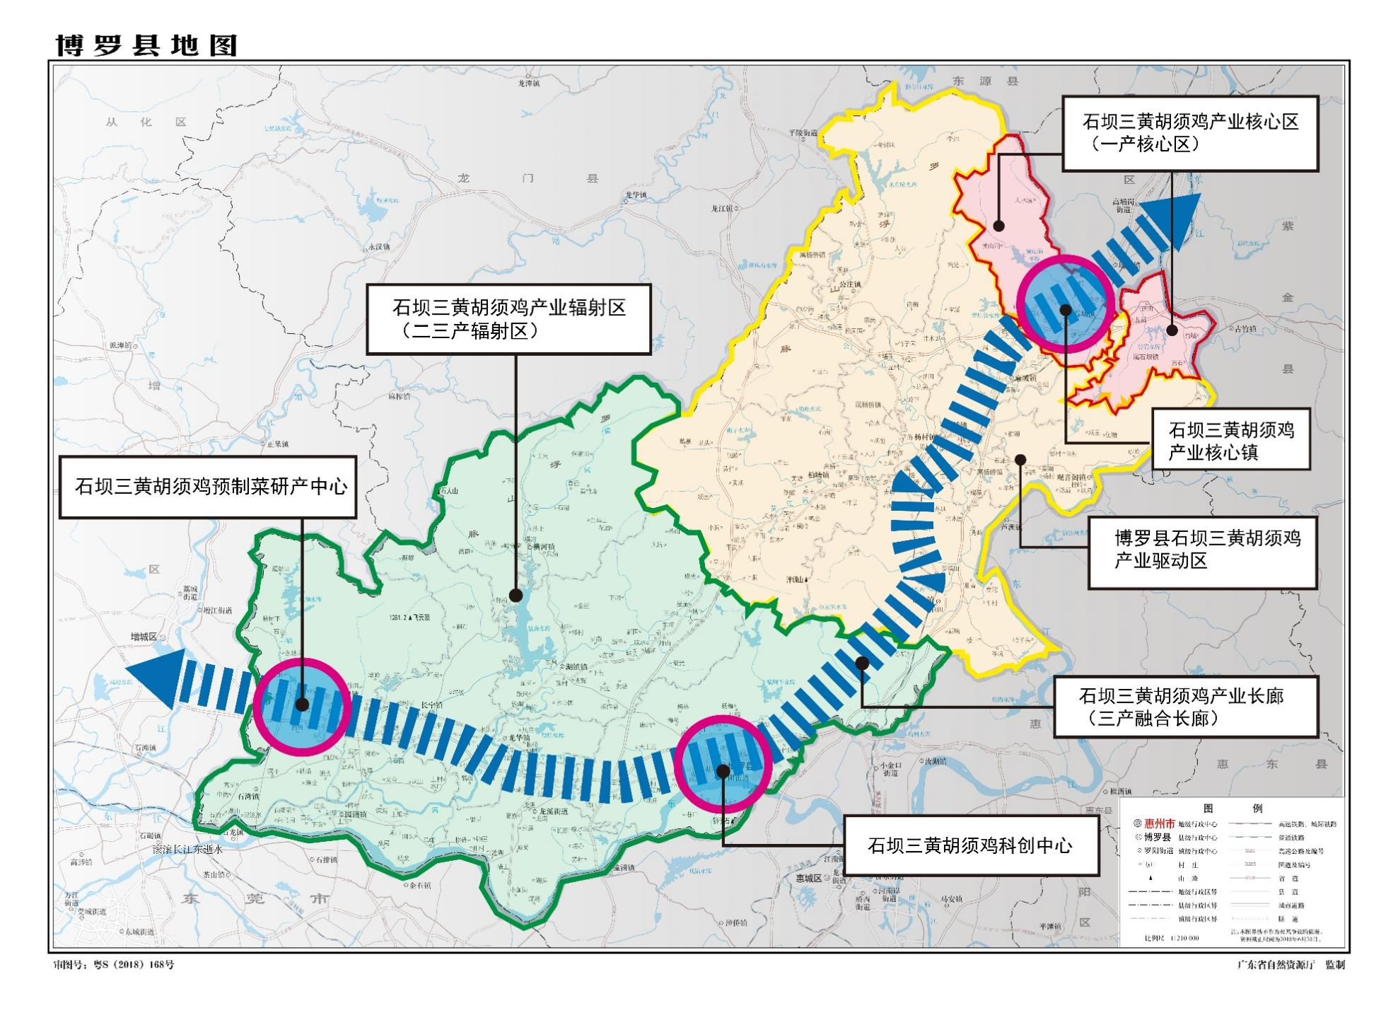
图3-1 博罗县石坝三黄胡须鸡产业发展总体布局
根据当前博罗各镇畜禽养殖规模、布局和土地承载力，划定博罗县东部八个镇（以下简称“博东八镇”），以博罗县石坝镇为中心建设黄羽鸡产业要素融合核心，打造“黄羽鸡优势特色产业集群”，培育“石坝三黄胡须鸡”优质品牌。打造集黄羽鸡品种研发、屠宰加工、食品开发、品牌营销、展示交易等功能于一体的黄羽鸡产业核心区，带动强化博罗县种苗、屠宰加工、仓储物流和畜禽粪污综合利用等短板环节，促进现代要素集中、大型企业集聚发展。该区域规划畜禽养殖存量：存栏家禽3000万羽。目前博罗县现有规模化家禽养殖场113家。
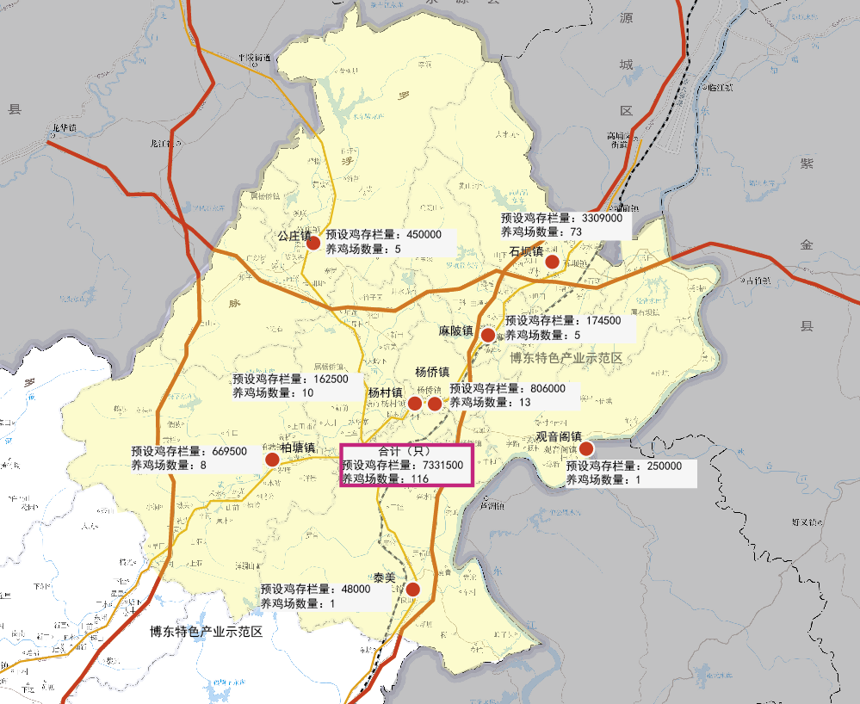
图3-2 博东八镇及家禽养殖基础现状
按照“依托产业基础、立足发展趋势、统筹资源环境、衔接相关规划”的布局原则，2022-2026年博罗石坝三黄胡须鸡产业总体布局的基本思路是：以石坝镇为重点，优化布局发展传统优势畜牧养殖区，适度布局发展非重点区域畜牧业。到2035年，博罗县石坝镇成为三黄胡须鸡的生产核心，对周边镇区形成极大带动和促进作用，整体竞争力稳步提高，动物疫病防控能力明显增强，绿色生态发展水平显著提高，优质畜禽产品自给和供应粤港澳大湾区能力大幅提升。
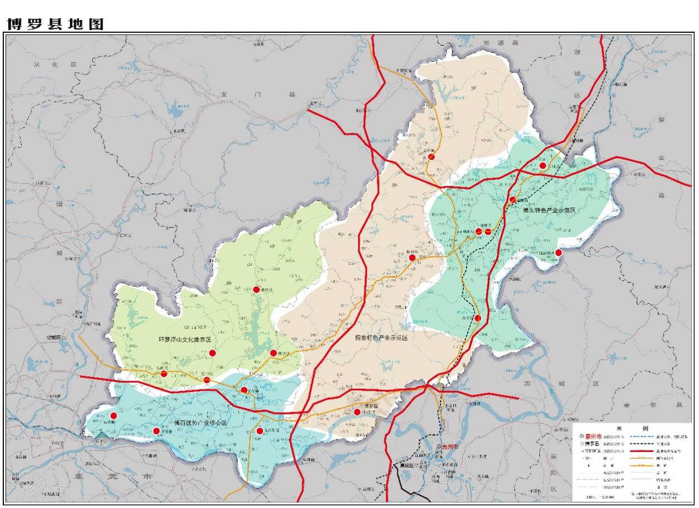
图3-3 博罗县县域定位划分及主要交通分析

（三）石坝镇三黄胡须鸡产业发展总体布局

产业核心区：乌坭湖村
产业驱动区：龙口村、山下村、象岭村、红星村
产业辐射区：石联村、蓝田村、蓝新村、秀埔村、罗洞村、丁塘村、埔背村、坦田村、下坑村
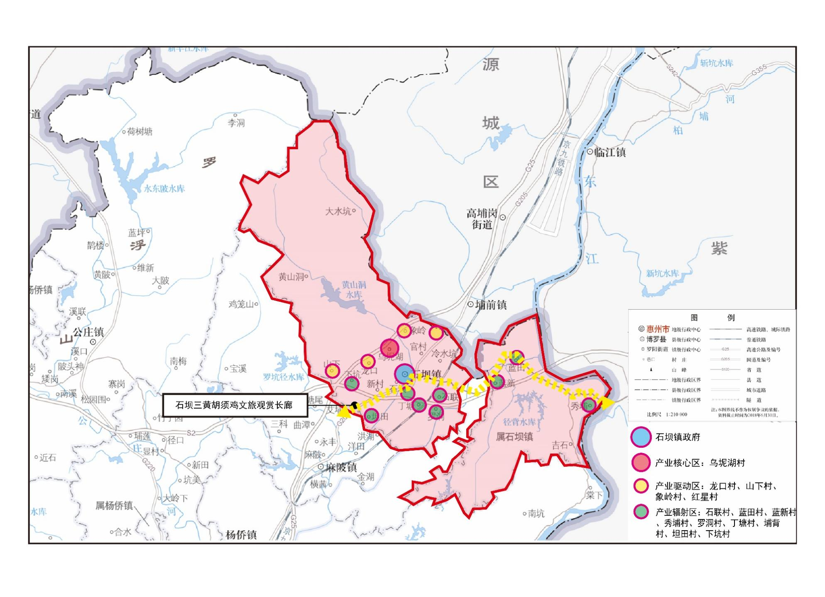图3-4 石坝镇三黄胡须鸡产业重点发展总体布局图

第四章 推动石坝三黄胡须鸡产业高质量发展

一、强化种质资源保护，促进良种扩繁推广

（一）加强石坝三黄胡须鸡种质资源保护利用
建立石坝三黄胡须鸡种质资源保护制度。由县政府向市政府申请出台“石坝三黄胡须鸡遗传资源保护条例”，落实保护制度，对石坝三黄胡须鸡遗传资源实施有效的保护，逐步建立和完善原位活体保种和易位保种相结合的石坝三黄胡须鸡遗传资源保护保存体系，提高保种安全水平和效率。研究建立保种场、保护区和基因库保种工作评价规范，开展地方石坝三黄胡须鸡遗传资源保护绩效管理，对各保种场、保护区和基因库的保种工作、保种效果和管理状况等方面进行综合考核评价，建立保种单位奖励和退出机制，督促强化保种工作措施高效有序实施。建设石坝三黄胡须鸡遗传资源大数据中心。中心开展石坝三黄胡须鸡遗传资源种群常态性的监测和登记，通过全面监控分析品种资源数据，及时掌握资源动态变化，提高地方胡须鸡遗传资源保护的针对性。
加强石坝三黄胡须鸡种质资源保护的科技创新。积极探索、完善和创新保种理论，为建立高效保种技术体系提供理论指导。创立石坝三黄胡须鸡种质资源技术创新中心，加强地方石坝三黄胡须鸡保护的技术方法研究，开展包括生殖细胞冷冻保存，cDNA文库的构建，以及生殖细胞、体细胞克隆等技术的创新研究。如：建立可以大幅度提高石坝三黄胡须鸡繁殖效率的性别控制、体外胚胎生产为代表的配子胚胎操作技术体系，建立高效、安全的体细胞重编程技术，构建以克隆、干细胞为代表的新型石坝三黄胡须鸡繁殖技术等。加强地方石坝三黄胡须鸡品种性状解析方面的研究，应用现代生物学、集成信息与传感等技术，对生产、品质、抗病等成因进行解析，鉴定、验证具有重要育经济价值的功能基因及其调控元件，筛选出与主要经济性状显著相关的分子标记；提高石坝三黄胡须鸡性能测定、数据采集与传输的自动化、智能化水平。通过石坝三黄胡须鸡遗传资源优质性状相关基因的发掘，促进地方品种的开发利用，间接达到保种的目的。加强产学研联系，加快科技创新和成果转化，大力开展石坝三黄胡须鸡遗传资源种质特性研究、评估分析与优良基因挖掘。解决制约石坝三黄胡须鸡遗传资源保护与利用工作发展的技术瓶颈，提升资源保护与利用科技创新水平。
组建种鸡扩繁推广专家团队。由政校行企相关种鸡扩繁推广专家组成科研服务小组，制定育种标准、饲养管理标准、产业链标准，为相关鸡饲养和种鸡孵化等繁育科研活动提供技术指导与帮助，打造育繁推一体化产业集群。整合育种、兽药、营养、环卫、生态等各方面专家，组建“专家+人才”模式服务小队，大力加强专业人才的引进与培养，引入国际种业研发团队。对种鸡繁育进行细化精准高效指导，为石坝镇各企业新品种的研发提供有力的技术支撑。定期开展专家交流、线上探讨等圆桌科技交流活动，积极参与国际种业博览会和技术论坛等。

（二）建立博罗县石坝三黄胡须鸡种鸡繁育体系
实施品种改良创新工程。建设完善石坝三黄胡须鸡种质资源基因库，开展原种鸡场升级扩建、后裔测试中心等建设，加快完善石坝三黄胡须鸡遗传资源保护体系，加快新品种新技术新设备的使用进展，提升石坝三黄胡须鸡产业发展的保障能力。加强种质资源鉴定评价，深度挖掘优异资源、优异基因，开展石坝三黄胡须鸡特色品种提纯复壮。坚持引种和培育相结合、繁育和推广相结合，大力实施品种改良创新工程，加强本地品种改良力度，提高畜禽生产良种率。积极认定祖代场，支持有能力企业进行石坝三黄胡须鸡选育的种鸡饲养企业进行石坝三黄胡须鸡祖代种鸡选育工作，政府给予适当补贴或资助建立胡须鸡遗传学选育实验室，选派石坝三黄胡须鸡研究所技术人员常驻实验室参与指导工作。
增强种鸡繁育科技创新能力。坚持科技驱动育种创新，提升育种技术水平，占领育种高地，开展石坝三黄胡须鸡种业及产业化配套相关专业领域重大、关键、前瞻性技术研究；搭建政府、企业、科研院所三方合作的科学育种实验平台，促进产学研用推深度融合；搭建石坝三黄胡须鸡重点实验室、优质肉鸡新型研发机构、胡须鸡遗传育种工程技术研究中心等高端研究开发平台，配套相关科技研发、检验检测等设施设备，打造石坝三黄胡须鸡现代种业科研大协作公共平台。增强与科研院所合作，推进良种重大科研联合攻关、育种创新、遗传资源保护等工作，加快组学、全基因组选择、基因编辑等生物技术以及物联网、大数据、5G、人工智能等信息技术在育种中的应用，建立现代精准育种技术体系，突破生物育种“卡脖子”关键技术。
推动种鸡繁育产业化。深化科研成果权益改革，鼓励和支持科研院所、涉农高校与企业共建新型研发转化平台，促进产学研用结合、“育繁推一体化”发展。支持种业企业转化科研成果，调动企业创新的积极性，推广“政府后补助品种、企业集中繁育、项目配套转化”的科技成果转化推广方式。注重种业发展社会效应，着力构建科技引领、典型带动的示范应用体系，建设一批种业科技成果转化基地。

（三）建设石坝三黄胡须鸡良种扩繁推广基地
扩大良种扩繁推广基地的范围和规模，优先解决良种扩繁推广基地建设用地，基地规划建设以保种场为基础，以中央种苗种鸡场为核心，以区域繁育服务种鸡场为分中心，形成“三位一体”良种扩繁推广基地，逐步形成以石坝镇为核心区的石坝三黄胡须鸡种业繁育推广一体化生产基地，夯实种业基础，保障良种供应，打造具有国际一流竞争力的石坝三黄胡须鸡良种基地。借助国家畜牧良种补贴项目，重点支持石坝三黄胡须鸡品种繁育基地、现代化孵化场、原种家禽场、父母代种家禽场示范基地建设，建立人工授精网络，开展良种推广，促进养殖业向着更健康、稳定的方向发展。支持建设核心育种场、良种扩繁推广基地，创建以种业为龙头的科技产业园。搞好原种鸡场、种鸡扩繁场和基层配种网点建设，提高现有种场智能化、精细化管理水平，逐步构建起现代化的石坝三黄胡须鸡良种繁育体系。加大品种改良力度，形成品种优势，建立三级繁育场，采用现代育种技术，实现自繁自养，切断外来疫病源头，保证品种质量，产品整齐，为创出名牌产品提供可靠物质基础。引导并支持种业企业利用新技术、新材料、新设备、新工艺，提升良种选育、生产加工水平和质量，大力培育种业品牌，对权威部门或组织认定的品牌按规定给予奖励。重点扶持建设超3个祖代繁育基地，积极引导鼓励父母代养殖企业到政府指定的祖代场选购石坝三黄胡须鸡种苗，保护石坝三黄胡须鸡正宗鸡苗育种保种。

二、大力推进标准化生产，提升石坝三黄胡须鸡产品品质

（一）加快制定石坝三黄胡须鸡标识使用标准
以消费者C端需求为目标，制定石坝三黄胡须鸡标识使用标。1、规范养殖期限标准。养殖时间为120天~125天上市，体重约为3斤~3.5斤。2、按标准品种规范产品类型。统一使用石坝三黄胡须鸡标识，产品类型分为毛鸡消费、生鲜消费、预制菜消费。3、其他日龄上市的不能使用统一标识。
注：数据来自博罗县石坝三黄胡须鸡国家地理标志产品保护申报文件

（二）打造标准化养殖示范基地
全面推动标准化饲养，进一步完善标准化养殖相关标准。一是采用标准化的养殖技术。加快制定《肉鸡无抗养殖技术规程》地方标准，完善标准化养殖质量安全标准，规范指导生产，对投入品、饲养实行全程监管。强化质量安全意识，推广健康和无公害养殖技术，培训技术型饲养员。采用标准化无公害管理模式和现代化检测手段，对肉鸡饲养实行标准化和无公害生产管理，对养殖环境、肉鸡疫病、肉鸡活体以及饲料进行监测，确保健康、高效。二是采用“五统一”管理模式。制定《石坝三黄胡须鸡饲养管理技术规范》《石坝三黄胡须鸡饲养管理标准》等文件，做到统一鸡苗供应，标准化养殖场采用指定孵化场的雏鸡；统一饲料采购，优选饲料供应商，提供不含动物源性蛋白的安全、环保型绿色全价配合颗粒饲料；统一药品采购，优选药品供应商提供药品、疫苗及免疫服务；统一饲养管理操作及技术服务，制定全面、明确、规范的饲养管理操作规程和遵循严格标准；统一回收宰杀，指定屠宰场进行统一的屠宰、分割和包装。
建设石坝三黄胡须鸡标准化饲养示范场。通过引进工厂化养殖技术，推行规模化生产、标准化管理，集成应用物联网设备、自动饲喂设备、自动清粪设备实现工厂化饲养，建设成为高效标准化养殖的示范场。采用标准化生产管理及控制体系，智能监测畜禽生产过程中热环境、空气质量、光环境、自动喂料和饮水系统等养殖环境，按照肉鸡的生活习性自动设置的光照时长、饮食和饮水的数量、合理的温度和湿度范围，推进人工智能技术与畜禽养殖高度融合。

（三）打造林下绿色循环养殖模式
一是科学规划，合理布局，确定林地生态承载量，突出名特优新品种，推广良种良法和生态循环发展模式，确保生态与产业良性循环发展。养殖选址应远离饮用水水源地、自然保护区、风景名胜区，优先利用经济林和用材林地、园地、荒地等，小散规模的林下养殖可按规定适度利用生态公益林地。
二是创新林下绿色循环养殖“博罗模式”，因地制宜，充分利用林下空间供禽类活动，林下的草木、昆虫可补充石坝三黄胡须鸡的饲料，石坝三黄胡须鸡的粪便经过处理可做林地的肥料，利用林禽共生、林禽互促的特点，实现林“养”禽，禽“育”林的林禽互利共生良性循环。
三是加快推广相关法律法规，围绕“高产、优质、高效”发展目标，加强石坝三黄胡须鸡养殖的环境保护评价，科学规划布局石坝三黄胡须鸡林下生态养殖场，重点推广积极推广科学实用的林下生态养殖技术。
五是加强林下养殖对提高土壤养分、减轻林木虫害、抑制杂草生长等方面的科学研究，坚持良种良法，高新技术与常规技术相结合，对生产全过程实施生态化规范化管理，鼓励扶持产业化组织开展无公害、绿色或有机食品认证，扩大产品知名度。
六是改变传统养殖的经营模式，以“石坝三黄胡须鸡”为主题，展开农事体验型林下养殖新模式，开辟捡鸡蛋、抓土鸡、观赏雏鸡等休闲旅游新业态。

（四）加强石坝三黄胡须鸡产品销售标准建设
通过加强销售标准体系建设，严防市场石坝三黄胡须鸡假冒伪劣现象，禁止盲目追求体重大、出栏快，改变石坝三黄胡须鸡产品质量，导致市场对石坝三黄胡须鸡品牌失去辨识度。
一是石坝三黄胡须鸡销售应当符合农产品质量安全标准。该标准规定了石坝三黄胡须鸡的定义、养殖范围、品种、生产环境、生产管理技术、质量要求、检验方法、检验规则、标志、包装、运输、贮存。石坝三黄胡须鸡生产企业、农民专业合作社应当自行或者委托检测机构对石坝三黄胡须鸡质量安全进行检测。经检测不符合农产品质量安全标准的农产品，应当及时采取管控措施，且不得销售。农业技术推广等机构应当为农户等农产品生产经营者提供农产品检测技术服务。
二是石坝三黄胡须鸡产品批发市场应当按照规定设立或者委托检测机构，对进场销售的农产品质量安全状况进行抽查检测。发现不符合农产品质量安全标准的，应当要求销售者立即停止销售，并向所在地市场监督管理、农业农村等部门报告。石坝三黄胡须鸡产品销售企业对其销售的产品，应当建立健全进货检查验收制度；经查验不符合农产品质量安全标准的，不得销售。食品生产者采购石坝三黄胡须鸡产品，应当依照《中华人民共和国食品安全法》的规定查验许可证和合格证明，对无法提供合格证明的，应当按照规定进行检验。
三是石坝三黄胡须鸡产品生产企业、农民专业合作社以及从事农产品收购的单位或者个人销售的石坝三黄胡须鸡产品，按照规定应当包装或者附加承诺达标合格证等标识的，须经包装或者附加标识后方可销售。包装物或者标识上应当按照规定标明产品的品名、产地、生产者、生产日期、保质期、产品质量等级等内容；使用添加剂的，还应当按照规定标明添加剂的名称。
四是石坝三黄胡须鸡产品生产经营者通过网络平台销售农产品的，应当依照本法和《中华人民共和国电子商务法》、《中华人民共和国食品安全法》等法律、法规的规定，严格落实质量安全责任，保证其销售的农产品符合质量安全标准。网络平台经营者应当依法加强对农产品生产经营者的管理。

三、提升精深加工水平，构建现代加工流通体系

（一）合理规划屠宰布局，提升石坝三黄胡须鸡加工与流通能力

1.建设石坝三黄胡须鸡屠宰中心
鼓励实行家禽养殖、屠宰、销售一体化经营，在活禽经营限制区内实行活禽“集中屠宰、冷链配送、生鲜上市”。统筹现有家禽屠宰资源，保持适宜的家禽屠宰能力，确保满足居民生鲜家禽产品消费需求。鼓励现有屠宰企业按要求开展“代宰”业务，建设石坝三黄胡须鸡屠宰加中心，通过在博罗县石坝镇三嘉村投资建设冷链深加工一体化项目，以“公司+农户+基地”和“公司+龙头企业+农户”的利益联结模式，结合产业优势和区位优势，构建“联农带农、产业融合”的现代化肉鸡屠宰加工体系。实行屠宰加工设备、肉品品质检验、环保及无害化处理设施等升级改造，包括全自动屠宰线、废水处理环保设备、病死畜禽无害化处理等设施，推进畜禽精细化分割。同时，建立一系列的产品质量标准和分级标准；贮藏运输、包装标识标准；产品品质检验标准；卫生标准及相应的检验标准。
石坝三黄胡须鸡屠宰加中心粗分为三个功能区，分别为办公生活区、隔离区及石坝三黄胡须鸡屠宰加工生产区。石坝三黄胡须鸡屠宰加工生产区由屠宰车间、排酸车间、分割车间、包装车间、副产品车间等生产车间、冷库以及配电室、水泵房、水池、锅炉房、维修间等公用工程组成。隔离区主要由地磅室、宰前管理区（待宰圈）和病畜隔离处理区组成。办公生活区主要由办公室、化验室、质检室、兽医室、宿舍等组成。

2.打通生鲜家禽产品冷链配送通道
积极引进国内外先进技术，鼓励和引导企业和研究机构在冷藏冷冻技术上进行改革和创新。积极扶持、帮助家禽产品经营者进一步改善生鲜家禽产品经营环境，大力促进屠宰企业与销售市场对接，支持屠宰加工企业、冷链物流企业、畜禽产品批发交易市场以及商场超市等零售终端网点改造和建设一批适应现代流通和消费需求的冷冻冷藏、冷链物流设施设施，加快补齐禽产品“最后一公里”短板。鼓励连锁经营企业、大型批发企业和冷链物流企业利用自有设施提供社会化的冷链物流服务，开展冷链共同配送、“生鲜电商+冷链宅配”、“中央厨房+食材冷链配送”等经营模式创新，促进运活禽向运肉转变，实现禽产品“最后一公里”低温配送。规范活禽跨区域调运管理，完善“点对点”调运制度。加强生鲜家禽产品在生产、运输、销售等各个环节的温度监控和追溯体系建设，确保生鲜家禽产品的质量安全。鼓励和支持各类农产品生产加工、冷链物流、商贸流通企业等改造和建立适应现代流通和消费需求的生鲜家禽产品保鲜仓库。倡导畜禽产品安全健康消费，逐步提高冷鲜肉品消费比重。

（二）积极推动石坝三黄胡须鸡参与广东省预制菜产业发展

1.积极培育博罗县石坝三黄胡须鸡预制菜龙头企业
引进和培育一批大型特色畜禽产品精深加工企业，引进具有国际先进水平的精深加工工艺和设备，培育一批具备养殖、研发、冷链、仓储、物流、品牌、渠道等环节的预制菜示范企业，充分发挥产业链龙头企业作用，引导预制菜中小企业发展“专业化、精细化、特色化、新颖化”路线。建立品牌预制菜企业培育库，重点扶持以粤港澳大湾区“菜篮子”产品预加工基地为核心，牵引上游农产品生产加工销售、下游餐饮以及配套制造业发展，一二三产业融合的预制菜企业发展壮大，培育广东预制菜十强百优企业，力争五年内培育一批在全省乃至全国有影响力的石坝三黄胡须鸡预制菜龙头企业，充分发挥其在新业态发展中的示范带动作用。

2.打造博罗县级中央厨房，打通石坝三黄胡须鸡预制菜产业配送通道
发挥中央厨房从“菜篮子”到“菜盆子”重要功能，推动预制菜产业企业和产业链上下游配套企业集中发展，面向石坝三黄胡须鸡产业融合发展需求，开展覆盖石坝三黄胡须鸡生产、加工、储藏、流通等环节的全产业链中央厨房建设，通过对供应基地基础设施的建设与提升、加工与冷链仓储中心的完善，提升石坝三黄胡须鸡生产、加工、储藏、流通等环节的自动化、智能化水平，制定中央厨房的技术标准和流程管理制度。建设和推广基于全产业链的中央厨房管理云平台，实现“生产-加工-储藏-流通”全产业链数据的智能采集、科学分析、全程溯源。

3.加大预制菜产业科技投入力度
（1）建立石坝三黄胡须鸡预制菜研究示范基地
顺应广东省预制菜产业的发展趋势，落实《广东省预制菜产业高质量发展十条措施》，成立石坝三黄胡须鸡预制菜研究院，促进石坝三黄胡须鸡预制菜的标准化和规范化发展。建立政府支持、多方投入、项目纽带、委托研发、技术转让、联合攻关的运行机制，加强组织联动食品科学家和粤菜师傅，实现实验室和厨房结合。抓紧研究制定石坝三黄胡须鸡预制菜团体标准，明确石坝三黄胡须鸡预制菜的定义和边界，提升石坝三黄胡须鸡预制菜产品品质和食品安全水平，规范石坝三黄胡须鸡预制菜的发展。面向国内广大的健康轻食的消费需求，积极研发保健蒸鸡、无骨鸡扒、鸡肉丸、沙拉鸡胸肉、胸肉切片、蛋白棒等深加工产品，发展功能性、个性化、休闲化产品，实现石坝三黄胡须鸡产品的多样性，提高石坝三黄胡须鸡产品的附加值。
（2）加快新鲜肉鸡储藏保鲜技术、解冻技术专项研究
石坝三黄胡须鸡以肉质鲜美为主要特色，新鲜肉鸡的储藏保鲜技术和解冻技术是石坝三黄胡须鸡产品保持特色、开拓远端市场的重要突破口。设立政府支持、企业主导、政产学研联合的技术攻关专项研究，重点解决石坝三黄胡须鸡肉品在仓储保存、冷链物流运输过程中的保鲜问题，配套先进的冷藏设备，最大程度保留石坝三黄胡须鸡的鲜美味道。
（3）构建预制菜联合研发平台
建设预制菜联合研发平台，建立预制菜原料和菜谱数据库，研发预制菜原料半成品加工与贮存技术，构建预制菜营养科学、风味科学、品质形成机理与调控等食品科学理论，推进预制菜新形态新品类、功能性预制菜（药膳）、原料筛选与培育等系统性研究。以构筑具有全国竞争力的科技创新能力为目标，科技、农业农村、市场监管等部门按职能设立预制菜科研专项，以企业为主体开展关键核心技术的产学研联合攻关，加大预制菜产业研发的政策支持，力争建成具有全省影响力的预制菜全产业链创新科研平台。
（4）高标准预制菜实验室
随着人们对健康食品的需求增加，预制菜市场也在快速发展。三黄胡须鸡预制菜作为一种高品质、高营养的健康食品，更是备受关注。为了保证石坝三黄胡须鸡预制菜的质量和生产效率，建设一所高标准的实验室非常必要。这个实验室可以为生产者提供科学的制作和运输方法、保证产品新鲜度以及提高生产力和市场竞争力。
首先，实验室的团队和设备是关键的。一个高素质的团队可以研究最有效的制作方法，并通过科学的实验来验证产品的质量。同时团队要做好与市场的对接沟通，及时发现需求，提供市场上销售最紧俏的石坝三黄胡须鸡预制菜品种。高效的设备不仅可以帮助提高生产效率，还可以减少人为因素对产品的影响。实验室设备还能保护产品避免在加工过程中污染和变质。
其次，实验室的环境设置是至关重要的。需要保证实验室环境温度、湿度、通风都处于最佳状态，以确保产品保持新鲜度和品质。同时，需要建立符合食品安全标准的生产场所，以遏制因不安全食品造成的公共健康风险。实验室环境要经验丰富的专业人员管理，他们可以严格控制产品生产过程中的各种环节，从而确保产品的品质和安全。
最后，建设高标准的石坝三黄胡须鸡预制菜实验室需要大量的资金和人力资源。需要考虑任何可能的投资来源，以及如何保证实验室运营的高效性和持续性。管理人员需制定合理的预算和运营计划，严格控制成本和财务支出，在保证实验室在保证产品质量和安全的同时，实现可持续性运营。
建设高标准的石坝三黄胡须鸡预制菜实验室是一个高度重视的任务。仅依靠雄厚的技术和资金是不够的，还配套建立高素质的团队、高效的设备和符合规范的环境。只有这样，才能切实推动石坝三黄胡须鸡预制菜产业的长远发展，满足消费者需要，促进社会经济的可持续发展。

4.设立预制菜产业发展基金，推进资源要素高效配置
围绕贯彻落实广东“预制菜十条”，制订出台支持预制菜产业高质量发展的相关政策措施，组建石坝镇预制菜联合工作专班，以政策赋能推动预制菜产业高位发展；借鉴粤港澳大湾区预制菜产业园建设经验，由地方政府发起，设立预制菜产业发展基金，重点投向预制菜上下游相关产业，落实减费让利政策措施，提升企业金融服务能力，扩大首贷和信用贷款覆盖面，推动金融保险与预制菜产业有机融合，以金融赋能推动预制菜产业快速发展；大力培养预制菜产业人才，把预制菜产业人才培养纳入“粤菜师傅”工程，鼓励广东省职教城学院群增设相关专业课程，推进预制菜“产学研”基地建设，组织创办预制菜生产、电商直播、品牌营销、物流配送等产业发展相关职业技能人才培训，建立预制菜经营主体和专业领军人才培育机制，以人才赋能推动预制菜产业创新发展；适当倾斜用地指标，优先用于预制菜研发生产及上下游相关产业项目，以土地赋能推动预制菜产业稳步发展。

5.构建预制菜质量安全监管规范体系
着眼高标准引领高品质石坝三黄胡须鸡预制菜发展，组织开展石坝三黄胡须鸡预制菜全产业链标准体系建设工作，逐步制定完善石坝三黄胡须鸡预制菜从养殖场到餐桌系列标准。加快制定石坝三黄胡须鸡预制菜食品安全地方标准和预制菜中央厨房建设指南、预制菜包装通用要求、预制菜冷链物流运输要求以及预制菜分类基础标准、预制菜品质评价检测标准等基础通用标准，鼓励有关社会团体、企业制定预制菜团体标准、企业标准，推进预制菜产业标准化、规模化发展。构建自律他律机制，积极引导石坝三黄胡须鸡预制菜行业自律有序发展。加强石坝三黄胡须鸡预制菜全链条质量安全监管，建立完善守信联合激励和失信联合惩戒制度。强化法治意识，加强市场监管，严厉打击“黑作坊”，维护消费者权益，确保预制菜食品安全。依托广东农产品保供稳价安心数字平台等，对石坝三黄胡须鸡预制菜检测方法进行研究，定期组织有资质的第三方检测机构开展抽检。探索建立石坝三黄胡须鸡预制菜产业链供应链常态化质量安全评估体系，实现预制菜专供农产品源头检测追溯，做到“不安全不进厂不上市”。

（三）加大精深加工的科技投入

1.加强政、校、企合作，加大科技投入
加强科技创新研究引导科研机构和企业深化合作，鼓励高校、科研院所、重点龙头企业加强合作和资源整合，发展产学研紧密结合的石坝三黄胡须鸡产业科技创新联盟，构建具有较强创新能力和协同攻关能力的技术集成创新平台。重点围绕畜禽良种选育开发、饲料资源开发与高效利用、养殖节水减排与粪污综合利用、畜禽产品质量安全控制、疫病防控、智能化数字化设施创制等开展重大科技项目研究，努力突破重大技术瓶颈，提升石坝三黄胡须鸡产业科技创新能力。
加强科技培训推广充分发挥各级推广机构、产业协会、创新团队的作用，加强石坝三黄胡须鸡产业科技人员和养殖户的能力培训，促进行业技术、方法、信息的传播和推广。以提高科技人员创新能力和农民吸纳应用科技能力为目标，以畜禽繁育、饲料开发、疫病防控、畜禽产品安全等集成技术为重点，实行岗位培养、集中面授、现场辅导、基地实习、远程教育、参观学习等多种方式，广泛组织开展石坝三黄胡须鸡产业从业人员能力培训。增强科技人员对新技术的引进和创新应用能力，提高农民吸纳科技的意识、动力和能力，努力培养有文化、懂技术、会经营的石坝三黄胡须鸡养殖业新型农民。

2.精深加工产品研发
激励现有企业做强做大，同时引进和培育一批大型特色畜禽产品精深加工企业，加大技术攻关和技术创新力度，推进新型非热加工、新型杀菌、清洁生产、智能控制等先进技术的集成应用，大力开发冷鲜肉、分割肉、熟食类等类别多样、地方特色、营养健康、方便快捷的系列化产品。重点提高石坝三黄胡须鸡精深加工能力，并向功能性、个性化、休闲化等蛋制品发展，推进特色畜禽产品加工向高附加值、外向型精深加工转变。鼓励企业建立食品研发实验室，食品研发实验室定位于竞品研究、产品研发、口味改良与食品中试，将“石坝三黄胡须鸡”食品研发实验室的研究成果转化成批量生产。引进具有国际先进水平的精深加工工艺和设备，提升农产品加工业工艺水平。以科技创新引领中式食品发展潮流，打造自动化、智能化、可追溯型的石坝三黄胡须鸡深加工核心区。

四、深化品牌体系建设，做好营销推广

（一）打造石坝三黄胡须鸡品牌体系

1.加快申报石坝三黄胡须鸡国家地理标志
成立“石坝三黄胡须鸡国家地理标志产品保护工作领导小组”，负责对石坝三黄胡须鸡国家地理标志产品保护申报进行组织领导、部门协调、监督落实和材料制定，加快石坝三黄胡须鸡国家地理标志步伐，不断突出产品特色优势，进一步放大品牌效应。进一步发挥地理标志证明商标和地理标志产品专权的作用，造就规范有序市场。加大宣传力度，借助粤港澳大湾区发展机遇，提升地理标志农产品市场竞争力和影响力，鼓励企业申请使用“石坝三黄胡须鸡”国家地理标志保护产品专用标志，整合政策、人才、资金，积极打造区域公用品牌、搭建品牌推介平台、依法保护产业品牌。

2.建立石坝三黄胡须鸡区域公共品牌使用规范
在鼓励企业积极申请使用“地理标志证明商标”“国家地理标志保护产品专用标志”的基础上，进一步规范认证标志的管理使用。建立推广“地理标准认证+企业自主品牌”双品牌运营模式。探索出台相关管理制度，将满足“地理标志证明商标”或“国家地理标志保护产品”认证纳入企业申报冠名“石坝三黄胡须鸡”认证的必要前提条件，把区域公用品牌与企业自主品牌两者利益紧密捆绑在一起。搭建公用品牌运营管理平台。健全完善石坝三黄胡须鸡协会区域品牌管理职能，协助相关组织做好区域公用品牌建设、使用及管理等日常工作，充分满足品牌运营的需要。

3.打造石坝三黄胡须鸡宣传矩阵
设立石坝三黄胡须鸡区域品牌发展基金，实施政府主导、企业联手、专业团队策划、媒体跟进“四位一体”的合力宣传矩阵，构建网络时代多元化的市场营销体系。
政府主导打好品牌推广“组合拳”。借鉴省农业农村厅“12221市场体系建设”荔枝、菠萝等品牌的推广经验，深入挖掘石坝石坝三黄胡须鸡的历史文化符号和人文价值，推进石坝三黄胡须鸡品牌“乘飞机”“进高铁”“下地铁”。深化“乡村新闻官”建设，鼓励“乡村新闻官+胡须鸡+乡村体验+全媒体+网络直播+电商+农业龙头企业”结对。组织石坝三黄胡须鸡龙头企业参加胡须鸡美食文化节、农产品交易会、农产品博览会、游园会等活动和展会，推广石坝三黄胡须鸡公共品牌，提升胡须鸡品牌的影响力和渗透力。
建立移动客户端、自媒体、新媒体等新兴宣传手段与传统宣传手段相结合的宣传模式。围绕“石坝三黄胡须鸡”，建立公众号、头条号等新媒体宣传主体，定期以图片、短文的形式对石坝三黄胡须鸡的历史渊源、美食文化、农业产业、自然风光、旅游攻略等进行介绍，多方面带动石坝三黄胡须鸡的宣传。建立抖音、快手、火山短视频、B站、视频号等视频平台宣传主体，录制关于石坝三黄胡须鸡的短视频并定期发布。充分挖掘石坝三黄胡须鸡的饮食文化与烹饪特色，与当地旅游业、自然生态、人文风情相结合，打造独特的乡村特色视频类型，持续输出文化宣传。组织“石坝三黄胡须鸡”主题的系列文化活动，如征文比赛、摄影视频比赛、绘画比赛、百吃宴活动、走进社区等，刺激市民的了解与互动，形成社会面的讨论度与辐射度。
策划事件营销，产业IP化发挥长尾效应。借鉴相关产业链案例，打造“石坝三黄胡须鸡”动漫IP，通过系列事件营销，开发年轻人消费市场，赋予“石坝三黄胡须鸡”新的市场定位，并以此联动推广其他区域农副产品或旅游景区，实现IP价值最大化。
摸索建立影视推广合作模式。邀请“向往的生活”等乡村体验类节目到石坝镇进行拍摄，参加黄金时段合家欢综艺节目进行产品推广，在央视、卫视的黄金时段热播电视剧中植入广告，拍摄“舌尖上的石坝”等宣传综艺节目，提升品牌国内知名度，让石坝三黄胡须鸡走进千家万户。
鼓励行业龙头企业赞助省运会等知名项目。整合地方特色产品，通过创意设计打造成兼顾美学和品质的旅游特色礼品，开发以石坝三黄胡须鸡为原型的衍生文创产品，如马克杯、保温杯、卡包钥匙扣、布袋等、盲盒、人偶玩具、袜子、笔记本、书包等，把文创产品作为宣传推广产业的载体工具，活化产业文化氛围，强化产业文化影响力。

（二）建立石坝三黄胡须鸡销售网络体系

1.建立产地批发市场
发挥原产地和主产区优势，建设石坝三黄胡须鸡产地批发市场。政府积极统筹资源，积极完善现代仓储物流，加快完善集配、储藏、理货、再包装、运输等中转批发配套设施。健全产地冷链物流体系，大力提升冷藏储运标准化、信息化、自动化水平，增强全程冷链物流配套能力。发挥交通区位优势，加强交易厅棚、检验检测中心、停车场、污染物综合处理中心、屠宰区等交易服务设施建设，提升市场辐射带动力。加强肉品检测，设立石坝三黄胡须鸡流通标准化示范专区，推进石坝三黄胡须鸡质量等级化、包装规格化、标识规范化和流通品牌化，促进石坝三黄胡须鸡以质定价和优质优价。建设电子交易平台，推进市场信息化建设，完善交易信息采集、分析、处理和发布机制，编制发布信息指数，引导生产，指导市场交易。完善市场供求突发事件应急预案，做好风险防控。协调深加工、集采集配、电子商务、跨区域流通、冷链物流配送和供应链金融等各方开展深度合作，共同打造石坝三黄胡须鸡产品供应链。

2.创新“互联网+”新型销售模式
加快发展石坝三黄胡须鸡新零售业务，建设石坝三黄胡须鸡产品新零售矩阵。推动有条件的石坝三黄胡须鸡企业加快发展电子商务业务，充分抓住新零售业态的发展机遇，建设传统电商、短视频电商、直播电商、社交电商、社区团购、社群营销等全方位的石坝三黄胡须鸡产品新零售矩阵，拓展石坝三黄胡须鸡产品的营销渠道。特别注意国内互联网领域头部平台的用户聚集优势特点，重点布局各个领域的头部平台建设，如传统电商平台的京东、天猫等，短视频电商（直播电商）的抖音、快手等，社交电商的拼多多、小红书等，社区团购的美团优选、朴朴超市、多多买菜、兴盛优选、叮咚买菜等，社群营销的微信群、微信公众号、微信视频号、微信小程序商城等，有效提升石坝三黄胡须鸡产品营销推广的效率；同时注意区分不同类型渠道的用户群体，借助各服务平台提供的消费者客户画像分析特点，深入挖掘不同画像特点客户的消费偏好（如中年人多数喜欢生鲜产品、年轻人偏爱预制菜产品），有针对性地开展石坝三黄胡须鸡产品发布与运营，提升产品的营销效果。

3.培育石坝三黄胡须鸡多元零售渠道
增加石坝三黄胡须鸡本地市场有效供给，满足本地消费需求。用好胡须鸡博物馆、品牌旗舰店、京东农场、美团优选等线上线下销售平台，不断强化石坝三黄胡须鸡品牌在本地的宣传推广。创新营销策略，开拓石坝三黄胡须鸡食用场景，推出“一鸡几吃”围餐式预制菜、大盆菜等新型产品线，提升消费者复购率。支持石坝三黄胡须鸡品牌产品进学校、进工厂、进医院、进社区。采取开放促销，设立胡须鸡专卖店。专卖店采用标准一体化管理模式，悬挂、明示行业协会颁发的专卖店授权标识，每家授权门店均有协会统一编号，规范门店销售的品种、价格，以及店内陈列、店面标志、店址位置，明确实体门店营业时间、销售人员、经营行为，张贴清晰可追溯的石坝三黄胡须鸡防伪标识，坚决杜绝混淆产品的行为。

4.推进石坝三黄胡须鸡产品进城入户
畅通营销渠道推进石坝三黄胡须鸡产品进城入户，推动石坝三黄胡须鸡产业领域相关企业、农民合作社、农户协同合作，共同推进石坝三黄胡须鸡产品的品牌宣传。积极对接广东农产品“保供稳价安心”数字平台，积极对接国内电子商务、生活服务等领域的大型互联网企业，不断拓展各类平台应用的覆盖面，实现多平台融合运营，提高石坝三黄胡须鸡产品的产销对接效率，促进石坝三黄胡须鸡产品远程交易模式广泛开展，探索石坝三黄胡须鸡产品远程批发、集中屠宰、大宗生鲜直配、社区团购、电子商务配送等多种营销配送模式共同发展，促进石坝三黄胡须鸡产品进城入户。

5.进一步开拓国内外市场
建立多渠道合作关系，逐步扩大国内销售市场。拓展优质的石坝三黄胡须鸡产品嵌入大湾区Ole'精品超市、盒马鲜生、山姆会员店等中高端商超终端渠道，进入华润万家、永辉超市、嘉荣超市等面向大众的全国性大型连锁商超及大湾区区域性大型商超。重点对接广州、惠州、深圳、河源等地区，打造覆盖华南地区的交易配送中心。组织石坝三黄胡须鸡龙头企业、石坝三黄胡须鸡产业协会到北京、上海等地举办石坝三黄胡须鸡推介会，组织石坝三黄胡须鸡产品促销活动，借助“农交会”“农博会”等展销平台，通过产销直挂和连锁配送等形式，拓宽销售渠道。积极拓展国（境）外市场，提高出口份额。支持以“中央厨房”模式发展石坝三黄胡须鸡产品，加强培育和引进外资企业创办石坝三黄胡须鸡出口基地和加工厂，拉动石坝三黄胡须鸡产品外销。加强生产基地和广州、深圳口岸海关通关一体化协作，为石坝三黄胡须鸡产品出口量身定制通关放行模式和检验检疫监管模式。

五、走绿色循环道路，促进资源高效利用

（一）建设产地饲料加工基地
重点建设产地饲料加工基地，与国内优质厂家合作，新建智能化饲料加工车间、购置饲料生产设施设备、配备相关饲料专用运输车，严格遵守国家标准，严格控制产品安全，建立从源头到终端的质量安全可追溯体系。推动饲料加工装备升级，更新饲料加工、饲料原料、饲料添加剂设备，加大新型发酵饲料加工设备研发力度。设计适合的饲料加工工序，探索适宜的饲料加工工艺，制定合适的技术规范。搭建科研院所、大专院校、有关行业的科研部门合作平台，研制先进的饲料加工设备。向饲料加工厂技术人员讲解设备运用技巧，及时维修和保护饲料生产设备。

（二）积极引进石坝三黄胡须鸡绿色饲养新技术
构建绿色安全无抗饲养技术体系。严格落实消毒工作，定期更换消毒药剂，采用合理的饲养管理方式，严格执行《饲料药物添加剂使用规范》《兽药休药期的规定》。建立实施科学合理用药管理制度，规范做好养殖用药档案记录管理，严格执行兽用处方药制度和休药期制度，坚决杜绝使用违禁药物。继续推进养殖环节兽用抗菌药使用减量化行动，推广兽用抗菌药使用减量化模式，深入推进药物饲料添加剂退出行动，积极探索使用兽用抗菌药替代品，逐步减少促生长兽用抗菌药使用品种和使用量。构建“健肠道、强免疫”的绿色安全无抗饲养技术体系，在饲料中添加适量中药，研发与应用新型固体生物饲料发酵和新型替抗品应用，开展饲料无抗，提供抗生素替代品的配方工艺技术服务，建成新微生态制剂菌种保存、发酵与配方工艺技术研究平台。
加强饲料安全控制。对饲料生产过程进行安全控制，加强从饲料生产的原料选购、加工工艺、产品贮藏和运输等整个饲料生产加工环节的安全控制，并建立相对应的防控措施。加强饲料安全检测，利用近红外光谱分析技术开展饲料质量安全控制，开发新型安全高效饲料添加剂，开发新型绿色和无公害饲料中的草药添加剂，发展饲料生物技术，开发新型生物饲料。采取必要措施防止饲料在储藏和运输过程中发霉。

（三）加快畜禽粪污资源化综合利用
坚持“绿水青山就是金山银山”发展理念，以就地消纳、能量循环、综合利用为主线，坚持源头减量、过程控制、末端利用治理路径，切实推进石坝三黄胡须鸡养殖废弃物资源化利用工作，推行无害化处理资源化利用模式、大力发展种养结合生态循环农业、培育畜禽养殖废弃物综合利用新主体、新业态，大力扶持面对全县域的畜禽粪污资源化利用中心建设，实现畜禽养殖“科学规划布局、生态规模养殖、管理规范有序”目标，形成“养殖主场小循环、镇区中循环和县域（际）大循环”资源化利用新格局。
推行无害化处理资源化利用模式。依托石坝“惠州众原环农生物科技有限公司”和惠州圣源生物科技有限公司的有机肥厂建设契机，建设“县级畜禽粪污资源化处理中心”，构建起“畜禽粪污批量收集，深度加工全量还田”的农牧循环模式，积极打造农牧循环种养示范强镇。继续推广“三改两分一利用”，即改水冲粪为干清粪、改无限用水为控制用水、改明沟排污为暗沟排污，干湿分离、雨污分离和资源化利用。通过实施养殖场“三改两分一利用”项目，建造高标准规模养殖场，营造良好的饲养环境，加强动物疫病防控，提高动物生产性能，保障食品安全，减少环境污染，降低养殖废弃物处理成本。加快“粪污专业化能源利用”模式、“舍外发酵床”模式、“污水肥料化利用”模式、固体粪便堆肥利用模式等，使整个生产过程做到废弃物的减量化排放、甚至是零排放和资源再利用，从而形成清洁生产、低投入、低消耗、低排放和高效率的生产格局。
大力发展“种养循环、农牧结合”新模式。按照“以地定养、以养肥地、种养对接”要求，根据畜禽养殖规模配套相应粪污消纳土地，或根据种植需要发展相应养殖场户。种植养殖通过流转土地一体运作、建立合作社联动运作、签订粪污产用合同订单运作等方式，针对种植需要对畜禽粪便和污水采取不同方式处理后，直接用于农作物、蔬菜、果品生产，形成农牧良性循环模式，从而维护畜禽健康养殖、生产高端农产品、提高土壤肥力，实现生态、经济效益双丰收。鼓励开展“鸡-沼-果-鱼”、“鸡-菌-草-鱼”立体种养循环和“禽果（草）结合+养殖废弃物资源化利用”模式。通过“畜粪产沼、沼气育雏、沼渣肥果（菌、草、菜、林）、沼液养鱼”的循环生态模式，实现畜禽粪便的资源化再利用。
培育畜禽养殖废弃物综合利用新主体、新业态。严格落实规模化畜禽养殖企业污染治理责任，推动畜禽养殖废弃物第三方治理，鼓励规模化畜禽养殖企业将周边畜禽养殖废弃物一体化集中处置。加强畜禽养殖废弃物综合利用指导和服务。建立按量补贴机制，合理确定补贴标准，对运输环节或资源化利用环境实施补贴，完善养殖户付费机制，保障市场主体获取合理投资回报。针对博罗县养殖特点，应逐步建立由第三方废弃物收集并处理后，进一步实现资源化利用，根据养殖户付费原则，收集、运输、利用等环节由政府予以适当补贴，作为鼓励废弃物综合利用的发展方向。

六、推进石坝三黄胡须鸡农文旅融合发展

（一）建设“石坝三黄胡须鸡+”新模式

1.推动石坝三黄胡须鸡+文旅科普教育
石坝三黄胡须鸡的养殖、加工以及品牌文化，对应教育全学段的劳动实践教育，符合目前“德智体美劳”全面发展的政策刚需，在大、中、小学院校设置农学实践、研学课程，一方面提高石坝三黄胡须鸡产业的创新动能，另一方面强化企业品牌传播，撬动家庭消费，融合推动乡村休闲产业发展，深入挖掘石坝历史人文资源，打造吃、游、学、娱全体验，知识性和娱乐性相得益彰。加强与涉农高等院校和科研院所的合作交流，设立实验基地、现场教学基地、毕业生实训基地、新品种新技术中试基地，承接城市幼儿园和小学的自然科学实践以及畜牧业等相关专业学生的实践教学。

2.定制石坝三黄胡须鸡+旅游精品路线
研究定制石坝三黄胡须鸡+旅游精品路线，联合融媒体记者、本地美食达人、旅游KOL带队，发起“美食美景观光之旅”，特邀用户一起，亲赴物产所在地开启人文美食美景体验之旅，并以直播、VLOG、图集等，全方位展现寻味路线图上的乡村新貌，打造一批石坝三黄胡须鸡相关的精品旅游线路；提高消费者的互动感，建立石坝三黄胡须鸡互动体验区，包括试吃体验、厨艺表演、民歌表演、专家讲座、名人座谈等一连串丰富消费者体验的活动，联合农场、畜牧场、果园等，游客在畜禽圈舍自行选取石坝三黄胡须鸡，厨师按照游客的喜好制作石坝三黄胡须鸡食品，打造极具田园风味的绿色石坝三黄胡须鸡盛宴；设立石坝三黄胡须鸡博物馆、石坝三黄胡须鸡主题公园、石坝三黄胡须鸡文化长廊、农耕文化馆等文化旅游设施，将养殖业与农产品打造成石坝镇的文化名片。

（二）建设石坝三黄胡须鸡文化博物馆
博物馆主要包括入口广场、主体建筑、宣传片拍摄与播放设施、石坝土特产销售中心等，其中：入口广场设置石坝三黄胡须鸡鸡群、人饲养鸡的造型雕塑一座，底座撰写文字内容；主体建筑建筑空间面积不少于800平米，包括: 游客服务中心、展览展示中心、石坝土特产销售中心；宣传片拍摄与播放设施演示5-10分钟的宣传片，主要介绍石坝三黄胡须鸡的养殖历史、生物科学、产业规模、美食文化等，在入口处设立播放器循环播放；石坝土特产销售中心在博物馆内设立石坝土特产销售中心，销售以三黄鸡为主的石坝土特产、深加工产品、文创纪念品。通过展板、文物、标本、实物、文创艺术产品等形式，多角度展示“石坝三黄胡须鸡”养殖历史、外观特点、生物科学，文化现象以及石坝三黄胡须鸡在石坝的选育与产业化发展的历程、成效，使之建成一个集文化传播、产业展示、科普教育、品牌讲述于一体的专业博物馆。

（三）组织石坝三黄胡须鸡文旅购物节活动
以“石坝三黄胡须鸡”为主题，辅以石坝其他特色农副产品，举办大型旅游购物节。旅游购物节将分为购物、旅游、文化活动三大板块。联合石坝三黄胡须鸡各上下游优质企业，充分展示石坝镇打造现代农业示范区的丰硕成果，加大品牌集聚效应。推广石坝镇旅游文化，带动休闲农庄、寄养基地、民宿发展。宣传石坝三黄胡须鸡与本地农业发展历史，推广美食文化，展出系列文化活动的优秀作品。

（四）构建博罗县石坝三黄胡须鸡文化推广体系
建立“石坝三黄胡须鸡”品牌的基础文化产品。以“石坝三黄胡须鸡”品牌标志（Logo）、宣传片、主题曲、系列海报、吉祥物纪念品、产品视觉设计等为主，作为石坝三黄胡须鸡宣传活动及文化产品形象，展示石坝三黄胡须鸡的历史溯源、养殖环境、产业现状、饮食文化、石坝的人文特质、石坝人民热情好客的民风，在居民日常生活的环境中以耳濡目染的方式宣传石坝三黄胡须鸡，统一石坝三黄胡须鸡品牌的整体视觉设计，统一品种、统一包装、统一口号、统一价格，为产品的外包装及广告宣传设计出鲜明统一的风格样式，使石坝三黄胡须鸡产品在市场流通中具有高辨识度。
组织“石坝三黄胡须鸡”主题的系列文化活动。以征文比赛、摄影视频比赛、绘画比赛、家宴活动、走进社区宣传活动，力图在文、绘、影、烹饪等各领域深入宣传石坝三黄胡须鸡，刺激市民的了解与互动，形成社会面的讨论度与辐射度。
打造“石坝三黄胡须鸡”的融媒体团队。力求抓住时下热门的传播路径，打造属于石坝三黄胡须鸡的新媒体，依托图文、短视频等丰富载体，借助微信公众号、今日头条、抖音、快手等互联网平台，持续进行品牌输出。

七、完善石坝三黄胡须鸡标准体系，加强农产品质量监管

（一）健全石坝三黄胡须鸡认证标准体系
规范认证标志使用。在鼓励企业积极申请使用“地理标志证明商标”“国家地理标志保护产品专用标志”的基础上，进一步规范认证标志的管理使用。建立推广“地理标准认证+企业自主品牌”双品牌运营模式。探索出台相关管理制度，将满足“地理标志证明商标”或“国家地理标志保护产品”认证纳入企业申报冠名“石坝三黄胡须鸡”认证的必要前提条件，把区域公用品牌与企业自主品牌两者利益紧密捆绑在一起。搭建公用品牌运营管理平台。健全完善石坝三黄胡须鸡协会区域品牌管理职能，协助相关组织做好区域公用品牌建设、使用及管理等日常工作，充分满足品牌运营的需要。
鼓励开发行业企业标准体系。鼓励行业企业开展生态养殖和标准化养殖标准体系建设，制定出台行业企业石坝三黄胡须鸡标准体系。标准体系应涵盖石坝三黄胡须鸡育种、养殖到精深加工等生产加工全过程，具体包括但不限于：《石坝三黄胡须鸡生态养殖技术规范》《石坝三黄胡须鸡标准化养殖技术规范》《石坝三黄胡须鸡饲料技术规范》《石坝三黄胡须鸡防疫技术规范》《石坝三黄胡须鸡屠宰加工标准》《石坝三黄胡须鸡加工罐头生产标准》《石坝三黄胡须鸡预制菜产品规范》，应充分体现参照标准的广泛性、引用标准的新颖性、技术指标的科学性。
推进石坝三黄胡须鸡系列预制菜全产业链标准化试点工作，构建石坝三黄胡须鸡系列预制菜全产业链综合标准体系。成立工作小组，制定试点工作实施方案，设计综合标准体系框架，收集本领域相关国家标准、行业标准、地方标准和团体标准，研制高品质石坝三黄胡须鸡系列预制菜产品湾区标准及符合管理特点的标准，保证各环节均有标可依，规范生产全流程。

（二）加快全产业链数字化标准化生产进程
建立胡须鸡健康养殖数字化标准。建立一套胡须鸡健康养殖数字化标准，从胡须鸡育种、肉鸡养殖过程、饲料与药物的选择和使用、养殖场所的建设与管理等环节，形成一套规范的标准和要求，并在养殖过程中严格执行，保证石坝三黄胡须鸡产品的优质和安全。建立石坝三黄胡须鸡产品质量安全数字化标准。加快完善石坝三黄胡须鸡屠宰加工数字化标准，建设规范的石坝三黄胡须鸡屠宰场，确保石坝三黄胡须鸡产品符合相关防疫要求。加快完善石坝三黄胡须鸡预制菜产业规范化、规模化建设，引导石坝三黄胡须鸡预制菜产业自律有序发展，加强石坝三黄胡须鸡预制菜产业链质量安全监管。建立石坝三黄胡须鸡安全流通数字化标准。从屠宰后的石坝三黄胡须鸡产品储存、配送包装、配送渠道、配送时限等流程环节，分类管理，确保石坝三黄胡须鸡产品流通环节的质量和安全。完善石坝三黄胡须鸡产品各环节的要求与标准。

（三）加强胡须鸡产品质量安全监管

1.加强生产投入品管控
坚持政府大力推动，市场正确引导，龙头企业带动，养殖场积极实施，提高畜禽生产技术标准和畜产品市场准入条件，实行畜禽及其产品生产、销售登记备案制度，建立健全畜产品质量卫生安全检测监测体系，净化畜产品市场，确保食品安全。一是要加强对饲料和饲料添加剂、畜禽生产经营等企业的监督抽查，扩大抽检监测覆盖面，增加抽检频次，对监测中发现的重大问题和监督抽查中发现的不合格产品要及时查处，杜绝伪劣及不合格产品进入市场。二是加强对农药、肥料、兽药、饲料及饲料添加剂等农业投入品的质量监测，杜绝在食用农产品上的使用三高农药，严厉打击生产、销售、使用禁用的高毒农药行为，建立饲料及添加剂、畜禽产品生产经营企业信用信息档案和不合格产品及企业“黑名单”公布制度，提高监管效能。三是加大畜禽产品抽检测力度，持续开展“瘦肉精”、生鲜乳质量安全、兽药残留等专项整治，确保畜禽产品绿色安全。同时，不定期组织开展检查，重点检查生产原料是否符合法定要求，是否使用过期产品，是否做好生产记录等等，并指导企业做好饲料生产质量规范管理。

2.完善石坝三黄胡须鸡产品质量安全溯源体系
建立胡须鸡产品质量安全溯源平台。运用云计算、物联网、大数据、区块链等新一代信息技术，建立一个符合农业农村部《农产品质量安全信息化追溯管理办法（试行）》及配套制度要求的石坝三黄胡须鸡产品质量安全溯源平台，融合石坝三黄胡须鸡种质资源安全建设项目数据，涵盖石坝三黄胡须鸡产品从育种、肉鸡养殖、屠宰加工、预制菜产品加工、仓储物流配送和终端销售等全流程的生产数据，打通石坝三黄胡须鸡产品“从鸡舍到餐桌”的数据通道，打造融合全产业链全环节数据一体化的石坝三黄胡须鸡产品质量安全溯源体系，实现石坝三黄胡须鸡产品上市流通“一物一码”。
编制石坝三黄胡须鸡产品质量安全溯源群体标识编码规则。针对石坝三黄胡须鸡的特点，石坝三黄胡须鸡产品质量安全溯源体系中溯源信息的记录不适宜全程使用个体标识，设计制定一套适合石坝三黄胡须鸡产品溯源信息记录的石坝三黄胡须鸡群体编码规划，形成由育种批次编码、肉鸡养殖批次编码、屠宰加工批次编码、物流配送批次编码、商户销售批次编码等石坝三黄胡须鸡生命周期编码规范，满足对石坝三黄胡须鸡产业链各个环节信息的溯源需求；在此基础上，为各个环节中符合条件的企业、合作社、农户、屠宰场、预制菜产品加工企业、仓储物流单位等分配石坝三黄胡须鸡生产者溯源编码，并对生命周期编码与生产者溯源编码进行关联，实现对石坝三黄胡须鸡产业链各个环节信息的溯源。
利用二维码编码提升溯源平台使用便利性。将石坝三黄胡须鸡产品质量安全溯源体系信息的二维码标签印制在石坝三黄胡须鸡产品的包装上，消费者通过扫描该二维码联网查询产品溯源信息，包括石坝三黄胡须鸡的鸡苗育种企业、肉鸡生产企业、具体养殖场（或农户）、养殖场所及时间、饲料与药物的选择与使用、屠宰加工场所及时间、储存及物流配送流程、终端销售商户等整个生命周期的流通信息，提高消费者对石坝三黄胡须鸡产品质量安全保障的信心，提升消费者使用石坝三黄胡须鸡产品质量安全溯源平台的便利性。
利用加密技术提升溯源体系的可靠性。运用区块链、数字加密等技术提升石坝三黄胡须鸡产品质量安全溯源体系的可靠性，溯源系统使用加密技术对溯源编码信息进行加密，再将加密后的密文信息生成二维码，防止不法分子破解、伪造石坝三黄胡须鸡产品溯源二维码；溯源系统对官方溯源二维码被扫描查询的详细情况进行记录和展示，当二维码被多次扫描查询时向消费者展示警告信息，防止溯源二维码被复制或者复用，全面提升石坝三黄胡须鸡产品质量安全溯源体系的权威性和可靠性。
加大石坝三黄胡须鸡产品质量安全信息化监管力度。由政府相关职能部门牵头推进制定石坝三黄胡须鸡产品质量安全监管办法，成立石坝三黄胡须鸡产品质量安全信息化监管领导小组，加强石坝三黄胡须鸡产品全产业链的监管，推动监管信息化、执法信息化，建立石坝三黄胡须鸡产品质量安全监管信息化管理系统，实现数字化监管。探索建立石坝三黄胡须鸡产品经营主体信用体系数字化档案，建立石坝三黄胡须鸡产品质量安全管理信用准入机制，完善对违规违法经营主体的警告、整改、停产直至退出的惩戒措施，切实做好石坝三黄胡须鸡产品质量安全保障，提升石坝三黄胡须鸡产品的品牌信赖度。

（四）建立健全知识产权保护制度
增强企业主体维权意识，发挥各执法部门主体责任，严厉打击伪造、冒用、以次充好等扰乱市场行为，切实维护石坝三黄胡须鸡市场消费安全。执法部门加强对“石坝三黄胡须鸡”产品质量、养殖标准的监管。通过地理标志保护产品专项监督检查工作，加大对“石坝三黄胡须鸡”地理标志产品保护力度，保护“石坝三黄胡须鸡”生产者和消费者的合法权益，维护“石坝三黄胡须鸡”品牌形象。依法加大对伪造、冒用或未按规定印制“石坝三黄胡须鸡”地理标志和认证商标等违法违规行为的查处力度。严厉打击未经检验的生鲜鸡进入市场。强化质量溯源体系，规范市场鸡只佩戴二维码标签行为，严防以次充好、区域外冒名的“过路鸡”混入和扰乱市场现象，全方位保障石坝三黄胡须鸡市场的和谐稳定发展。加强与公检法、律协合作。建立“石坝三黄胡须鸡”行业知识产权检察企业联系点、知识产权巡回法庭、知识产权维权援助及纠纷调解机构，帮助企业协调、研究解决遇到的法律问题，进一步指导企业依法经营，引导企业完善内部管理流程。

八、优化产业组织与经营体系，助力产业高质量发展

（一）加强石坝三黄胡须鸡行业协会的作用
探索行业协会构建新机制。探索构建政府统筹指导，龙头企业作为会长单位，确定高校作为秘书处协助整体运营事务的新机制，将石坝三黄胡须鸡产业上中下游相关企业、合作社、养殖大户、本地高校及科研机构纳入协会。发挥理事会或秘书处的规划起草、信息发布、资源开发、活动组织、沟通协调、监督落实、培训开展、学术交流、品牌推广等相关职能，加强石坝三黄胡须鸡行业协会内部的信息交流、资源互通。充分发挥协会参谋智库、示范引领、桥梁纽带三大突出作用，使之成为石坝三黄胡须鸡行业的协调机构和服务机构，建立紧密的利益联结和分享机制，不断提升新型经营主体的经营管理水平，壮大石坝三黄胡须鸡一二三产业融合主体，推动石坝三黄胡须鸡产业扩容提质，增强行业整体的议价权与定价权。
鼓励行业协会通过数字化手段发挥协同作用，动态了解不同类别会员的需求。构建石坝三黄胡须鸡产业数字化公共服务平台，积极开发适用于不同场景的数字化应用功能，提供政策、金融、技术、营销、物流、培训等不同应用模块，为会员提供咨询、培训、代售等多种服务，提高对农户服务的覆盖面及引领带动能力，通过数字赋能提升成员单位及个人的竞争力。聚焦石坝三黄胡须鸡产业发展关键环节、补齐短板，引导胡须鸡养殖型农民合作社运用平台，做好为社员服务的同时积极拓展服务范围；引导龙头企业通过公共服务平台为农户提供全程服务，发挥服务带动作用。
推行行业协会职能清单制度。引导协会通过合理的培训、咨询等业务服务，获得会费以外的收入。敦促行业协会规范章程，健全会员代表大会制度、理事会制度、监事会（监事）制度；重大事项落实民主选举制度，鼓励选举行业内有代表性的优秀企业家担任行业协会理事长，推动行业协会工作规范化、常规化，健全行业内部管理法人治理结构。探索行业协会绩效评估与信息公开制度。

（二）做大做强石坝三黄胡须鸡产业龙头企业
紧紧围绕石坝三黄胡须鸡主导品种，做强做优一批经营规模大、资源整合能力强、市场占有率高的大型龙头企业。支持各龙头企业制定企业分类标准，进行多品牌经营，鼓励龙头企业将石坝三黄胡须鸡产业与生态循环、文化传承相结合，制定企业自身品牌提升的市场推广计划。组织龙头企业参与省内外、线上线下的各类农业展会、名优农产品推广项目，打造企业知名品牌链，提高产品附加值和综合效益。充分发挥龙头企业资源、市场、品牌等优势，辐射带动或联合专业大户、家庭牧场、专业合作社等建设标准化规模养殖场或小区，打造现代养殖基地。重点支持龙头企业发展精深加工，延伸产业链条，完善产前、产中、产后配套服务，构建集养殖、加工、物流一体化的石坝三黄胡须鸡产业集群，推进产业一体化经营。

（三）加快培育石坝三黄胡须鸡农民专业合作社及家庭农场

1.规范发展石坝三黄胡须鸡专业合作社
实施石坝三黄胡须鸡产业农民合作社质量提升工程，指导支持合作社制定提升计划，通过典型带动，帮助合作社健全机制，完善功能，实现自我监督、自我服务、自我管理，通过健全民主管理制度和财务管理制度，健全利益联结机制，鼓励农民合作社利用当地资源禀赋，带动成员开展连片规模饲养，加强石坝三黄胡须鸡产品初加工、仓储物流、技术指导、市场营销等关键环节的建设，发展新产业新业态，向产加销一体化拓展。推动农民合作社参与石坝三黄胡须鸡品种培优、品质提升、品牌打造和标准化生产，大力发展标准化、生态化、绿色循环养殖。建设乡镇农民合作社辅导员队伍，积极拓宽选聘渠道，培养发展农村科技特派员、乡土专家、大学生村官、返乡创业人员、农民合作社带头人等人才成为石坝三黄胡须鸡饲养辅导员，对农民合作社养殖技术、运行管理、市场营销等给予指导。组织企业等社会力量支持农民合作社发展，鼓励推动企业主动服务农民合作社的发展需求，共同打造养殖技术、农产品物流销售、金融服务等平台，帮助农民合作社提升生产经营水平。深入推进示范社建设行动，制定适用于石坝三黄胡须鸡产业发展的示范社评定监测指标体系，持续开展示范社评定，建立示范社名录，把示范社作为政策支持重点。健全示范社动态监测制度，提升动态监管与指导服务水平。

2.加快培育石坝三黄胡须鸡养殖型家庭农场
健全石坝三黄胡须鸡家庭农场名录管理制度。完善纳入名录的条件和程序，建立完整的石坝三黄胡须鸡养殖类家庭农场名录，把符合条件的石坝三黄胡须鸡种养大户和专业大户、已在市场监管部门登记的家庭农场纳入名录管理，实行动态监管。健全家庭农场名录系统，及时把名录管理的家庭农场纳入系统，实现随时填报、动态更新和精准服务。强化家庭农场指导服务扶持。重点推动针对石坝三黄胡须鸡养殖型家庭农场的财政补助、信贷支持、保险保障等政策。通过支持家庭农场优先承担石坝三黄胡须鸡标准化养殖相关项目等方式，积极协调引导家庭农场在节本增效、绿色生态、改善设施等方面采用先进科技和生产手段，开展标准化生产。加强家庭农场统计和监测。强化石坝三黄胡须鸡养殖型家庭农场示范培训，提高家庭农场经营管理水平和示范带动能力。鼓励石坝三黄胡须鸡养殖型家庭农场设计和推广使用财务收支记录簿。积极引导家庭农场开展联合与合作。加大家庭农场示范创建力度。依据经营管理能力、物质装备条件、适度经营规模、生产经营效益等因素，合理确定石坝三黄胡须鸡养殖型示范家庭农场评定标准和程序，加大示范家庭农场创建力度，加强示范引导，探索系统推进家庭农场发展的政策体系和工作机制。组织开展石坝三黄石坝三黄胡须鸡家庭农场典型案例征集活动，宣传推介石坝三黄胡须鸡家庭农场典型案例，树立一批可看可学的家庭农场发展标杆和榜样。

九、健全公共防疫服务体系，护航产业健康发展

（一）强化石坝三黄胡须鸡重大疫病防控体系

1.扎实推进石坝三黄胡须鸡疫病防控
建立健全上下联动的石坝三黄胡须鸡疫病防治体系，加强疫病防治队伍建设，提升养殖主体防控能力，完善重大石坝三黄胡须鸡疫病防控长效机制，强化监测与预警预报，构建高水平石坝三黄胡须鸡疫病防控体系。建立全面的石坝三黄胡须鸡防疫公共财政保障机制，构建网络健全、队伍稳定、保障有力、处置高效的石坝三黄胡须鸡疫病防控体系。逐步推行官方兽医和执业兽医制度，推进石坝三黄胡须鸡疫病区域化管理。对重大石坝三黄胡须鸡疫病实施免费强制免疫，完善重大石坝三黄胡须鸡疫病扑杀补偿机制。

2.完善石坝三黄胡须鸡防疫保障机制
建立健全的石坝三黄胡须鸡卫生监督体系，尽快依法配足与履行石坝三黄胡须鸡检疫及监管相适应的官方兽医力量，开展石坝三黄胡须鸡卫生监督分所规范化创建和基层石坝三黄胡须鸡防疫冷链体系建设，提升石坝三黄胡须鸡疫病监测、石坝三黄胡须鸡卫生监督执法和社会化服务能力。增强畜禽养殖行业管理、石坝三黄胡须鸡疫病防控预警能力，建立健全突发重大石坝三黄胡须鸡疫情的应急处置工作机制。强化实战演练，提高应急处置能力，严防发生区域性重大石坝三黄胡须鸡疫情。加强病死石坝三黄胡须鸡无害化处理体系布局，确保石坝三黄胡须鸡无害化处理率达到100%。

（二）提高兽医公共卫生安全保障能力
坚持和完善免疫、检测、扑杀、风险评估、区域化防控、流通调运监管等综合防控策略，因地制宜地采取针对性防治措施，加强病死石坝三黄胡须鸡无害化处理，降低人畜共患病的发生、流行和传播风险。加强生物安全管理。完善兽医实验室体系建设，健全实验室管理制度，规范高致病性胡须鸡病原微生物管理，实施实验室生物安全督查机制，提升实验室质量管理与生物安全管理能力，为石坝三黄胡须鸡疫病防控提供有力技术支撑。

（三）全面加强胡须鸡检疫监督能力建设
完善石坝三黄胡须鸡检疫制度和技术标准，建立检疫闭环管理机制，推行养殖、市场、屠宰石坝三黄胡须鸡检疫追踪核查制度。加大推广石坝三黄胡须鸡检疫管理办法，落实检疫设施设备和保障条件标准，完善石坝三黄胡须鸡检疫制度和技术标准，提升检疫监督能力。创新石坝三黄胡须鸡检疫工作机制，构建从养殖到屠宰全链条兽医卫生风险追溯监管信息体系。实施产地检疫、运输车辆、指定通道、屠宰检疫、病死石坝三黄胡须鸡无害化处理全链条风险管控；完善石坝三黄胡须鸡智能标识管理机制，推进石坝三黄胡须鸡调运全程智能化可追溯闭环监管。

（四）全面加强石坝三黄胡须鸡防疫队伍建设

1.加强石坝三黄胡须鸡防疫机构建设
加快官方兽医、执业兽医队伍建设。依托省内科研院校，建立畜牧兽医行政执法队伍继续教育基地，重点加强石坝三黄胡须鸡卫生监督、屠宰、兽药饲料等畜牧兽医行政执法队伍的常态化、系统化、规范化培训和教育，提升畜牧兽医行政执法队伍能力。强化农民科技培训，积极组织养殖专业大户、养殖企业主、加工流通经营户等开展各种类型的技术培训，提高畜牧业从业人员整体素质。

2.增强石坝三黄胡须鸡防疫社会化服务能力
充分发挥产业龙头企业和养殖合作社作为胡须鸡防疫社会化服务组织建设排头兵的作用，鼓励和引导其成为实施主体，构建石坝三黄胡须鸡防疫合作社、公司；壮大有能力、有意愿的具备一定规模的养殖专业合作社、专业服务公司、专业技术协会或经营性机构等社会组织实体，引导和支持其参与石坝三黄胡须鸡防疫社会化服务组织建设。

第五章 保障措施

一、加强组织领导
为发挥好规划引领作用，保障规划顺利实施，成立由县、镇级联动的石坝三黄胡须鸡产业发展领导小组。各级部门要充分认识石坝三黄胡须鸡产业发展在推动农业农村发展、促进农民持续增收、改善民生的重要作用，将石坝三黄胡须鸡产业发展纳入到乡村振兴行动和农业农村现代化建设中；要明确工作责任，加强规划实施的领导和组织协调，分解规划确定的目标、主要任务和重点工程，确保规划各项任务的组织、跟踪和落实；要明确各自的目标任务和责任分工，制定相应的实施方案和进度计划，有计划、有重点、有步骤扎实推进规划实施工作。实行目标责任制度，定时对各部门的规划实施工作进行考核；建立定期督查制度，及时发现并解决石坝三黄胡须鸡产业发展过程中出现的各种问题和矛盾，确保石坝三黄胡须鸡产业绿色可持续发展。

二、加强政策支持
抓住当前各级政府大力扶持现代农业发展，推进乡村振兴的良好政策机遇，认真研究国家产业政策，适时掌握国家投资调整动向，积极主动与上级业务主管部门搞好沟通和配合，争取更多的优惠政策和项目支持。树立全镇一盘棋的思想，强化各农口部门之间、部门与企业之间的密切配合，认真搞好农村产业融合的建设，集中力量组织协调项目申报、立项等工作。以镇为单位，以规划为导向，以产业为纽带，以项目为支撑，建立各类农业项目资金整合机制，提高项目资金集中使用的综合效益。按照“渠道不乱、管理不变、集中投入、统一实施、各记其功”的原则，对于争取到的与农村产业融合工程建设与发展相关的项目资金，在不违反项目管理办法和上级政策的前提下，实行统筹安排，捆绑使用。

三、加强科技支撑
一是不断完善产学研合作机制。加强技术创新中心等科技创新体系的建设，引进高层次、高素质农业科技人才，以项目为牵引，选拔、支持一批领军人物进入农业技术创新领域；创建良好农业人才发展环境，采用聘请、顾问以及技术挂职等方式，促进人才队伍梯队合理建设，增强自身的科技研发、技术集成和应用能力。以省内高校、科研机构产学研项目为依托，以石坝三黄胡须鸡产业为支撑平台，合作开展重大项目的科技攻关、成果转化以及共建研发机构。通过合作引进，提高引进、消化吸收和再创新的能力。
二是加强科技推广与技术服务相结合。通过科技创新和技术推广使市场、科技人员、农户紧密相联，在充分发挥现有承担公益性职能的农业技术推广体系作用的同时，逐步形成以龙头企业为主体，与科研单位、农业技术推广机构、中介服务组织相连接的承担经营性服务职能的农业技术推广新体系。推广先进适用、绿色生态化的生产技术，促进主导产业走上科技含量高、经济效益好、资源消耗低、环境污染少、人力资源优势得到充分发挥的发展道路，推进循环农业发展。

四、加强资金投入
按照“国家投入为引导，龙头企业及农户投入为主体”的原则，建立合理的多元投入机制，推进石坝三黄胡须鸡产业升级。加大政府资金投入，围绕石坝三黄胡须鸡产业发展，在石坝三黄胡须鸡产业发展领导小组的统一协调组织下，充分整合重点工程建设，以及农业科技推广等方面的扶持政策，统筹策划扶持石坝三黄胡须鸡项目，争取更多项目资金的投入。引入社会资本，坚持“谁投资、谁受益”原则，通过招商引资、鼓励外出成功人士返乡创业等方式，吸纳社会资金，尤其是二、三产业资金投入到兴办加工、屠宰、物流、电商、品牌、营销企业等石坝三黄胡须鸡产业中。持续保障金融、保险支持，运用财政补贴等方式引导和鼓励市农行、农发行、农商行等金融部门对肉鸡产业的投入，加大对加工流通企业和养殖场（户）的信贷支持，大力推行小额信贷，满足养殖户生产发展所需资金。

五、加强绿色引领
科学布局畜禽养殖，促进养殖规模与资源环境相匹配。采取综合措施提高养殖业土地利用率。严格执行饲料添加剂安全使用规范，依法加强饲料中超剂量使用铜、锌等问题监管。加强兽用抗菌药综合治理，开展药物饲料添加剂退出和兽用抗菌药使用减量化行动。加强动物源细菌耐药性监测，推广绿色发展配套技术。建立“规模养殖场临时存放点、镇级散养户临时收集点、县级中心生态处理点”于一体的“病死畜禽无害化处理体系”。

六、加强宣传推动
及时总结石坝三黄胡须鸡产业建设的典型经验和比较成功的模式，向其他地区推广复制。充分利用多种媒体多渠道多形式开展宣传报导，展示示范做法和实施成效，积极营造石坝三黄胡须鸡产业建设的良好氛围。实施主体积极争取在南方日报、惠州日报等省、市主流媒体或省、市主要党报党刊上进行政策实施成效宣传，或争取报送的有关简报材料请省市领导同志批示。

附表

规划实施重点项目
序号 | 重点项目（任务） | 建设内容 | 实施主体（部门）
一、种质资源保护工程
1 | 种质资源保护建设项目 | 落实保护制度，组建种鸡扩繁推广专家团，建立博罗县石坝三黄胡须鸡种鸡繁育体系。 | 畜牧兽医业务部门、石坝镇人民政府、经营企业
2 | 石坝三黄胡须鸡良种扩繁推广基地 | 建设以石坝镇为核心区的石坝三黄胡须鸡种业繁育推广一体化生产基地，夯实种业基础，保障良种供应，打造具有国际一流竞争力的石坝三黄胡须鸡良种基地。 | 畜牧兽医业务部门、石坝镇人民政府、经营企业
3 | 种业创新科技园 | 建设及引进核心育种场、良种扩繁推广基地，建设以种业为龙头的科技产业园。 | 畜牧兽医业务部门、石坝镇人民政府、经营企业
4 | 建设良种繁育基地 | 建设良种繁育基地，为企业提供祖代场石坝三黄胡须鸡种苗，做好品种保障。 | 畜牧兽医业务部门、石坝镇人民政府、经营企业
5 | 智慧种业建设工程 | 建设数字种业公共服务平台，指导产业发展。 | 畜牧兽医业务部门、石坝镇人民政府、经营企业
二、标准化生产建设工程
1 | 制定石坝三黄胡须鸡标识使用标准 | 一是建立石坝三黄胡须鸡养殖期限标准，二是规范期产品种类，三是规划标志使用范围。 | 石坝镇人民政府、经营企业
2 | 标准化养殖示范基地 | 建设3-5个石坝三黄胡须鸡标准化养殖示范基地，发挥示范作用，规范生产。 | 畜牧兽医业务部门、石坝镇人民政府、经营企业
3 | 建设林下绿色循环养殖基地 | 建设林下绿色循环养殖基地，确保生态与产业良性循环发展 | 畜牧兽医业务部门、石坝镇人民政府、经营企业
5 | 石坝三黄胡须鸡产品销售标准建设工程 | 通过加强销售标准体系建设，严防市场胡须鸡假冒伪劣现象，禁止盲目追求体重大、出栏快，改变石坝三黄胡须鸡产品质量，导致市场对石坝三黄胡须鸡品牌失去辨识度。 | 石坝镇人民政府、经营企业
三、精深加工建设工程
1 | 冷链深加工一体化项目 | 在石坝镇三嘉村建设冷链深加工一体化项目，以“公司+农户+基地”和“公司+龙头企业+农户”的利益联结模式，结合产业优势和区位优势，构建“联农带农、产业融合”的现代化肉鸡屠宰加工体系。 | 石坝镇人民政府、经营企业
2 | 设施升级改造工程 | 实行屠宰加工设备、肉品品质检验、环保及无害化处理设施等升级改造，包括全自动屠宰线、废水处理环保设备、病死畜禽无害化处理等设施，推进畜禽精细化分割。 | 畜牧兽医业务部门、石坝镇人民政府、经营企业
3 | 生鲜家禽产品冷链建设工程 | 开展生鲜家禽产品冷链建设工程，打通三黄胡须鸡流通堵点，加快完善冷冻冷藏、冷链物流设施设施，补齐禽产品“最后一公里”短板。 | 石坝镇人民政府、经营企业
4 | 博罗县石坝三黄胡须鸡预制菜龙头企业培育工程 | 建立品牌预制菜企业培育库，培育广东预制菜十强百优企业，力争五年内培育一批在全省乃至全国有影响力的石坝三黄胡须鸡预制菜龙头企业，充分发挥其在新业态发展中的示范带动作用。 | 畜牧兽医业务部门、石坝镇人民政府、经营企业
5 | 预制菜标准化示范基地 | 石坝三黄胡须鸡系列预制菜全产业链标准化试点建设，拟形成产品名称有白切鸡、盐焗鸡、油鸡、五指毛桃炖鸡汤等菜品 | 畜牧兽医业务部门、石坝镇人民政府、经营企业
6 | 推进预制菜标准化品牌化建设 | 建立博罗县品牌预制菜企业培育库，培育一批在全省乃至全国有影响力的石坝三黄胡须鸡预制菜龙头企业 | 石坝镇人民政府、经营企业
7 | 博罗预制菜产业研究院 | 与科研院校建立深入合作，由政府牵头成立博罗县石坝三黄胡须鸡产业研究院，开展石坝三黄胡须鸡预制菜烹饪技术、菜品、保鲜、冷链等技术研究 | 石坝镇人民政府、经营企业
8 | 中央厨房建设项目 | 扶持1-2家当地龙头企业开展中央厨房建设，提升石坝三黄胡须鸡生产、加工、储藏、流通等环节的自动化、智能化水平示范水平。 | 畜牧兽医业务部门、石坝镇人民政府
四、绿色循环发展建设工程
1 | 建设产地饲料加工基地 | 建成产地饲料加工基地，新建智能化饲料加工车间、购置饲料生产设施设备、配备相关饲料专用运输车，严格遵守国家标准，严格控制产品质量安全，建立从源头到终端的质量安全可追溯体系。 | 石坝镇人民政府、经营企业
2 | 引进和推广石坝三黄胡须鸡绿色饲养新技术和经营企业 | 推广绿色安全无抗饲养技术体系，加强饲料安全控制。 | 畜牧兽医业务部门
3 | 培强畜禽粪污资源化利用基地 | 重点培育建面向整县家禽产业的畜禽粪污资源化利用基地，促进石坝三黄胡须鸡粪污循环利用。 | 石坝镇人民政府、经营企业
五、农文旅融合发展工程
1 | 建设石坝三化胡须博物馆 | 建设1个石坝三黄胡须鸡博物馆，加大文化科普教育力度。 | 石坝镇人民政府、经营企业
2 | 定制石坝三黄胡须鸡+旅游精品路线 | 联合融媒体记者、本地美食达人、旅游KOL带队，发起“美食美景观光之旅”，特邀用户一起，亲赴物产所在地开启人文美食美景体验之旅，并以直播、VLOG、图集等，全方位展现寻味路线图上的乡村新貌，打造一批石坝三黄胡须鸡相关的精品旅游线路。 | 石坝镇人民政府、经营企业
3 | 完善博罗石坝三黄胡须鸡文化推广体系 | 建立“石坝三黄胡须鸡”品牌的基础文化产品，组织“石坝三黄胡须鸡”主题的系列文化活动，打造“石坝三黄胡须鸡”的融媒体团队。 | 石坝镇人民政府、经营企业
 | 组织石坝三黄胡须鸡文旅购物节活动 | 以“石坝三黄胡须鸡”为主题，辅以石坝其他特色农副产品，举办大型旅游购物节，旅游购物节将分为购物、旅游、文化活动三大板块。联合石坝三黄胡须鸡各上下游优质企业，充分展示石坝镇打造现代农业示范区的丰硕成果，加大品牌集聚效应。 | 石坝镇人民政府、经营企业
六、品牌销售体系建设工程
1 | 建立“石坝三黄胡须鸡”区域公用品牌体系 | 加快申报石坝三黄胡须鸡国家地理标志，建立区域公共品牌使用规范。 | 石坝镇人民政府
2 | 打造石坝三黄胡须鸡宣传矩阵 | 立石坝三黄胡须鸡区域品牌发展基金，实施政府主导、企业联手、专业团队策划、媒体跟进“四位一体”的合力宣传矩阵，构建网络时代多元化的市场营销体系。 | 石坝镇人民政府、经营企业
3 | 打造“石坝三黄胡须鸡”动漫IP | 策划事件营销，产业IP化发挥长尾效应。 | 石坝镇人民政府
4 | 建立产地批发市场 | 发挥原产地和主产区优势，建设石坝三黄胡须鸡产地批发市场。 | 经营主体
5 | 培育多元石坝三黄胡须鸡零售渠道 | 加强石坝三黄胡须鸡本地市场有效供给，满足本地消费需求。用好石坝三黄胡须鸡博物馆、品牌旗舰店、京东农场、美团优选等线上线下销售平台，不断强化石坝三黄胡须鸡品牌在本地的宣传推广。 | 石坝镇人民政府、经营主体
七、标准经营体系建设工程
1 | 完善石坝三黄胡须鸡认证体系 | 健全完善石坝三黄胡须鸡“地理标志证明商标”“国家地理标志产品”两项认证标准体系 | 石坝镇人民政府
2 | 龙头企业培育 | 开展龙头企业培强工程，发展壮大石坝三黄胡须鸡规模化养殖、加工、饲料、销售、冷链、粪污综合利用龙头企业 | 畜牧兽医业务部门、石坝镇人民政府、经营企业
3 | 建设新型现代农业经营体系 | 加快培育石坝三黄胡须鸡农民合作社及养殖型家庭农场 | 石坝镇人民政府、经营企业

附 图

1、博罗县石坝镇在广东省的区位
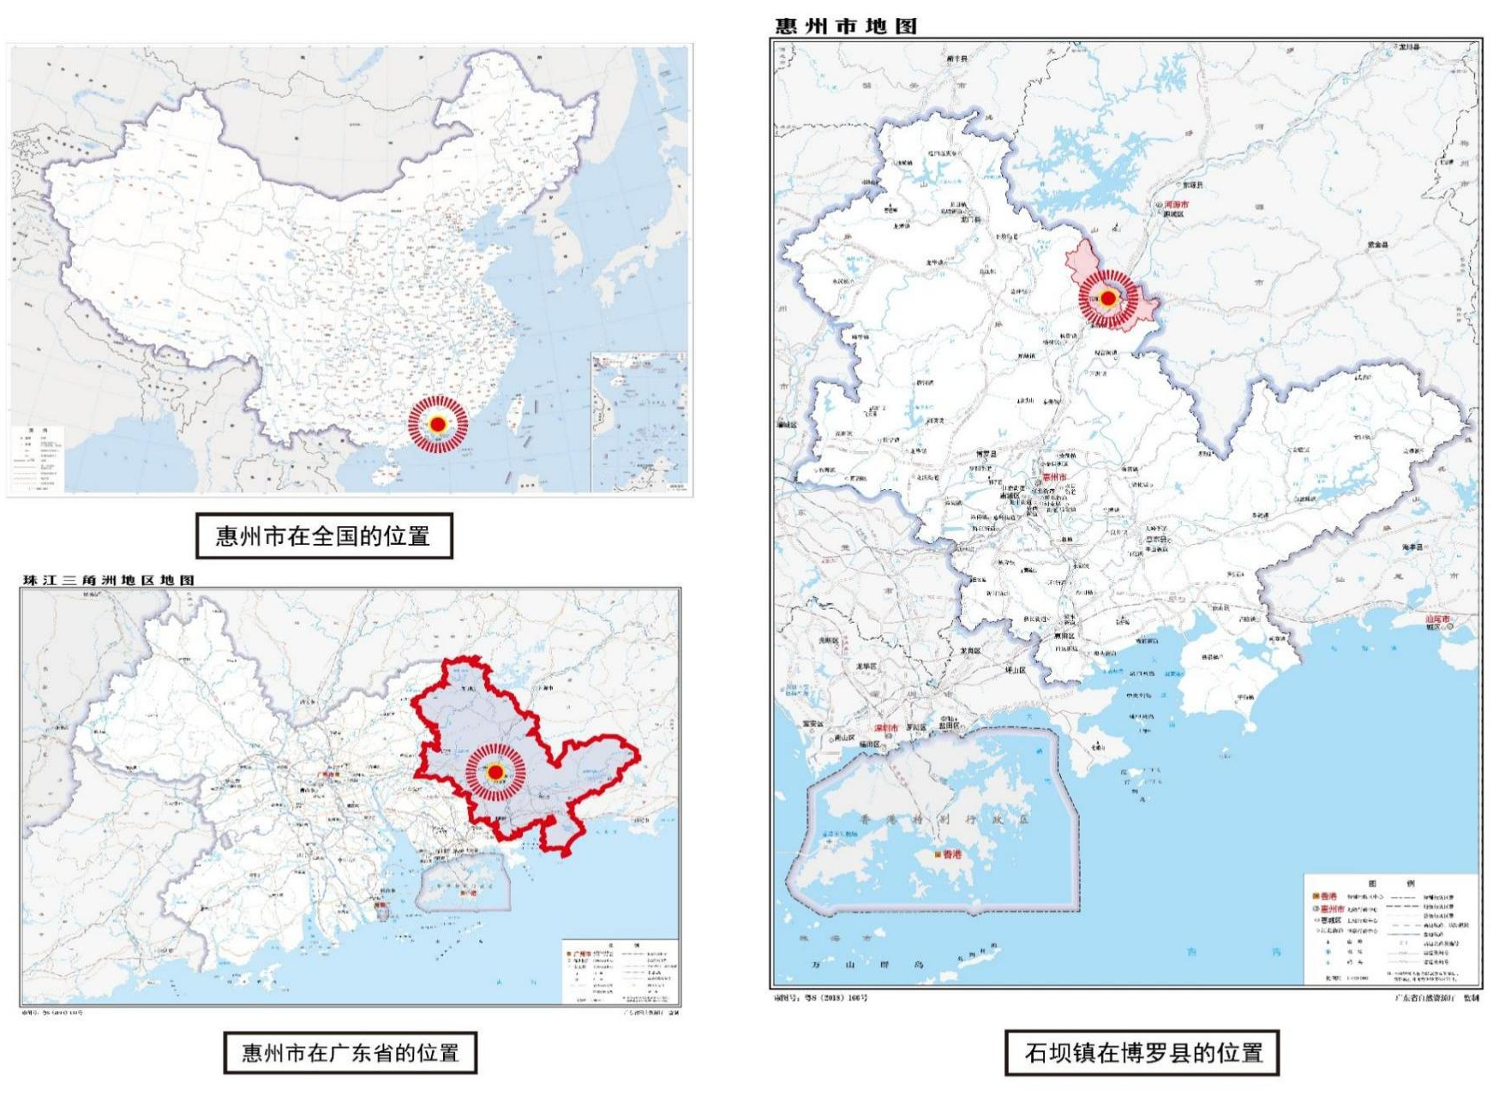

2、博罗县县域定位划分及主要交通分析

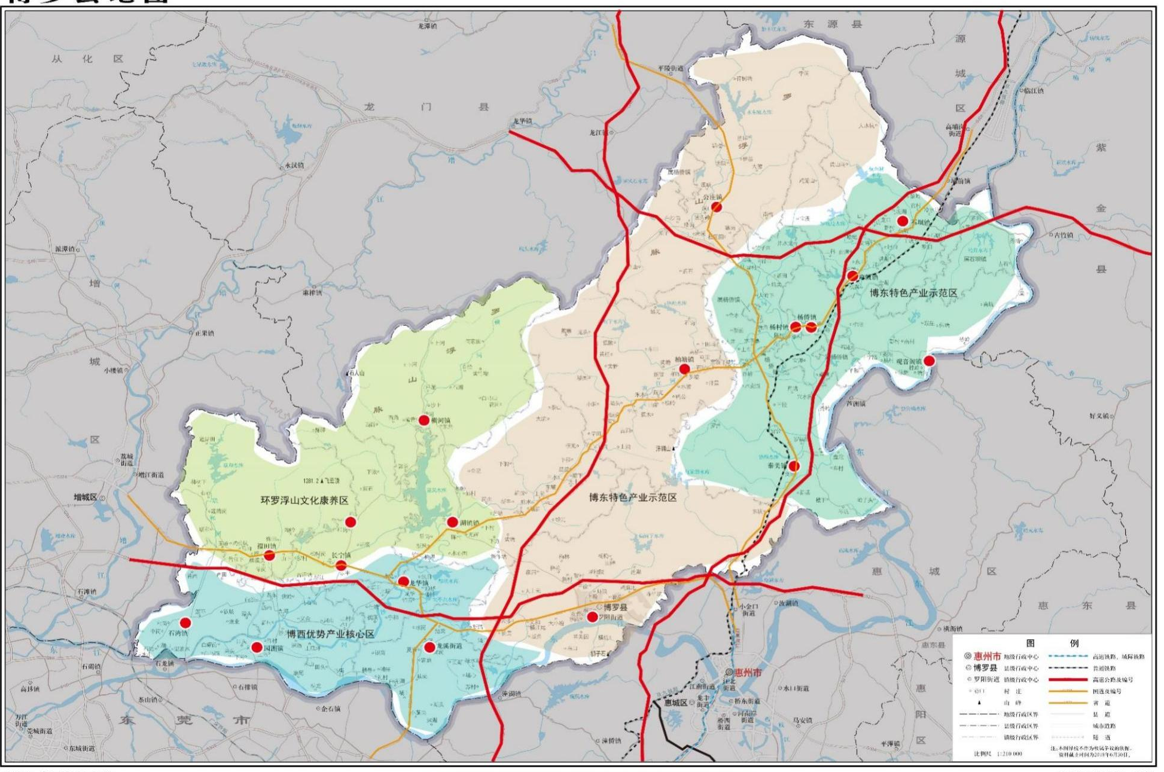

3、博罗县石坝三黄胡须鸡产业发展总体规划图
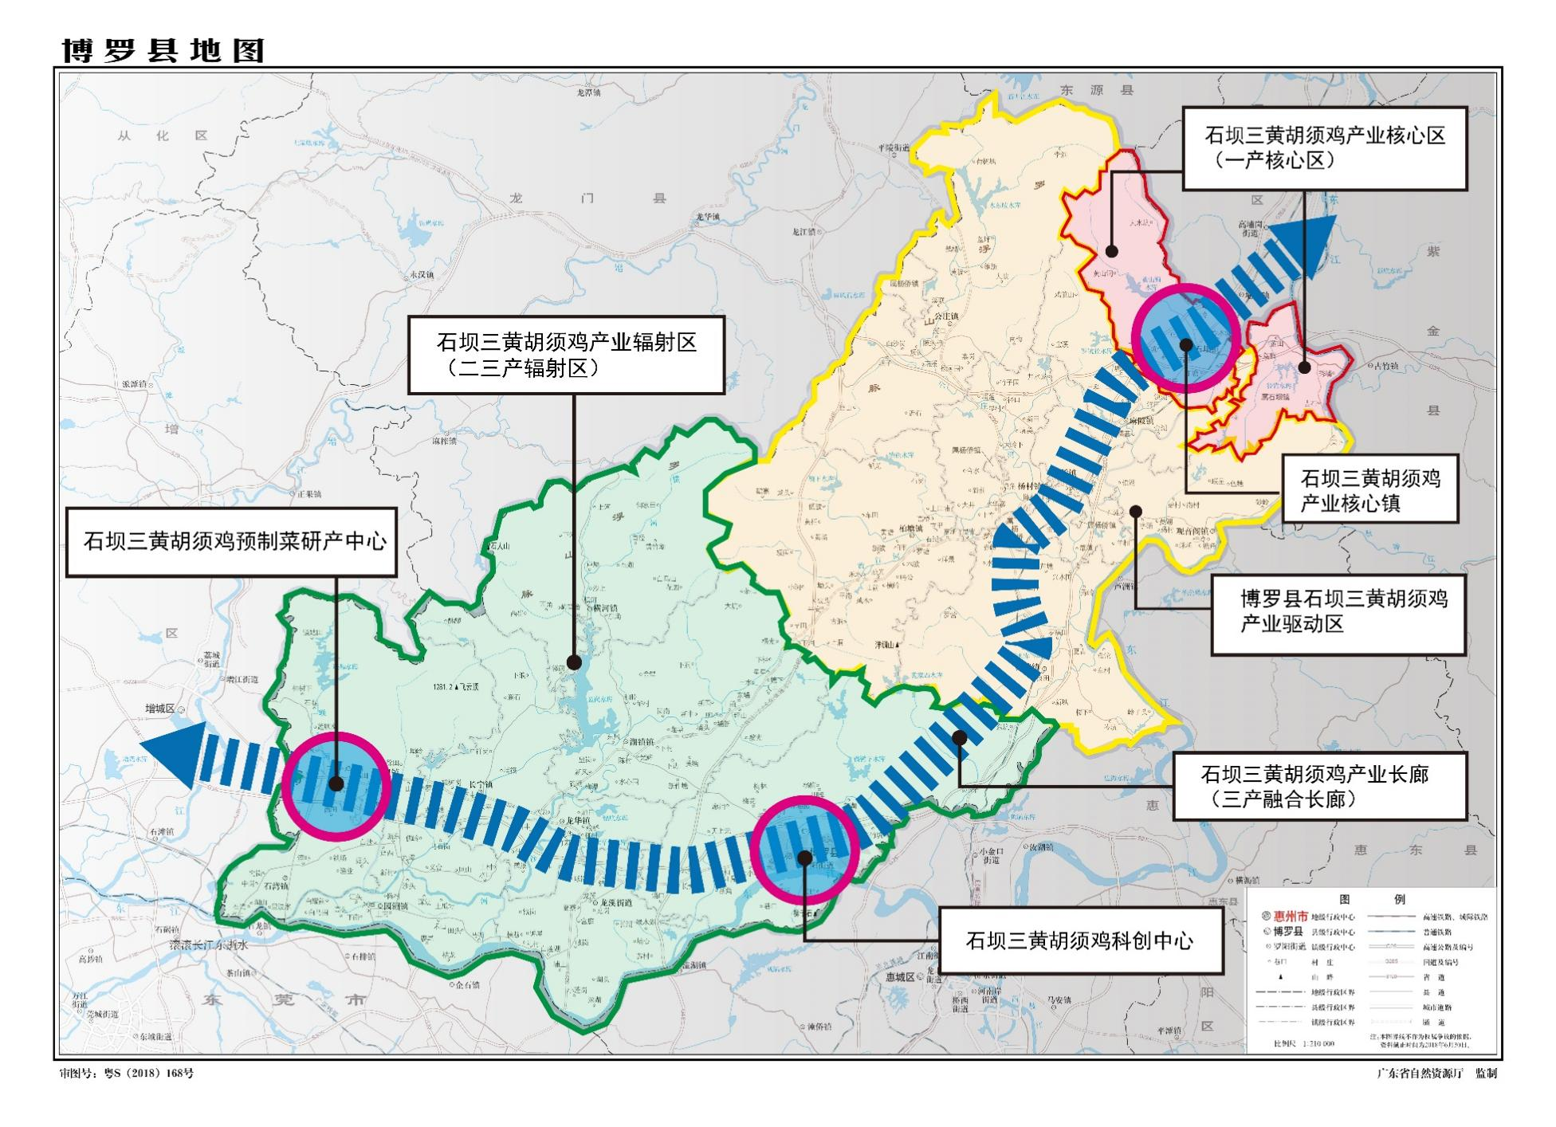

4、石坝镇石坝三黄胡须鸡产业发展布局图
